
专业学位硕士学位论文
题 目 基于VQ-VAE离散化表征的胸部 X 光片特定异常征象(心脏增大)诊断报告自动生成研究

作 者 卓毓钦 完成日期 年 月 日

类别（领域）
研 究 方 向 医学人工智能
校内指导教师
校外指导教师
学 院 计算机与人工智能
论文定稿日期 年 月 日
原创性声明

本人郑重声明：本学位论文成果是本人在西南民族大学读书期间在导师指导下取得的，论文成果归西南民族大学所有。除了文中特别加以标注和致谢的地方外，论文中不包含其他人已经发表或撰写过的研究成果，也不包含为获得西南民族大学或其他教育机构的学位或证书而使用过的材料。与我一同工作的同志对本研究所做的任何贡献均已在论文中作了明确的说明并表示谢意。
作者签名：
日期： 年 月 日

学位论文版权使用授权书

本人同意学校根据《中华人民共和国学位条例暂行实施办法》等有关规定保留本人学位论文并向国家有关部门或资料库送交论文纸件或电子版本，允许论文被查阅和借阅；本人同意西南民族大学可以将论文的全部或者部分内容编入有关数据库进行检索，可以采用影印、缩印或者其它复制手段和汇编学位论文，同时授权中国学术期刊电子杂志社等单位将本论文收录到《中国优秀硕士学位论文全文数据库》、《中国博士学位论文全文数据库》等数据库，并通过网络向社会公众提供信息服务。

导师签名： 作者签名：
日期： 年 月 日 日期： 年 月 日

摘要

胸部X光片是临床上最常用的胸部影像学检查手段，其检查量在各级医疗机构中均居于前列。然而，放射科医生在完成阅片后，还需要为每张异常影像撰写结构化的诊断报告，这一重复性劳动占据了大量专业时间，也增加了因疲劳导致的漏诊风险。自动报告生成技术的引入有望缓解这一压力，但在工程落地中面临两个具体问题：一是连续图像特征与离散文本之间存在形态差异，难以直接对齐。二是心脏增大等阳性样本在真实临床数据中占比极低，模型容易在大量阴性样本的驱动下倾向于输出“未见明显异常”的重复模板，导致漏诊率居高不下。因此本文围绕这两个问题构建了一个基于VQ-VAE离散化表征的报告生成系统。主要工作如下：
（1）本文采用矢量量化变分自编码器（VQ-VAE）作为离散化视觉基座，构建了包含4096个特征向量的医学视觉词典。编码器将输入胸片压缩为32×32的连续特征图，矢量量化通过最近邻搜索将其映射为离散索引，单张胸片最终表示为1024个离散索引序列。VQ-VAE中直通估计器（Straight-Through Estimator, STE）算子解决矢量量化中最近邻搜索（argmin）在反向传播时不可导的问题，使梯度能够跨过量化节点无损回传至编码器，保障前端卷积层正常更新。针对训练初期词典利用率低的问题(密码本坍塌)，系统植入了死码激活机制，即在每个训练批次中统计4096个词典向量的命中频次，将未被使用的向量与当前批次中重构误差最大的连续特征进行强制覆写，该操作独立于梯度下降路径，直接在参数层面对词典进行刷新。实验表明，该机制将困惑度从620.45提升至2268.34，有效利用率从不足20%提升至约53%，重构的胸片中锁骨、肋骨及心脏边缘等解剖结构清晰可辨，为后续跨模态语义对齐提供了高保真的视觉特征输入。
（2） 在离散视觉特征的基础上，本文采用多任务联合优化架构完成跨模态报告生成。该架构针对两个具体问题进行设计：一是文本生成过程中，模型随着句子变长容易丢失早期视觉细节，二是心脏增大等阳性样本稀缺，模型易受阴性模板影响而漏诊。
针对第一个问题，多任务联合优化架构在文本解码器之外并联了心脏增大二分类辅助头。分类分支采用动态注意力池化从视觉特征序列中聚合全局信息，输出疾病置信度，并将分类结果直接注入解码器的每一层。这种设计的意图是，即使生成长文本，分类标记所携带的疾病状态信息仍会持续作用于解码过程，使模型在每一时间步都能获得病灶是否存在的高层指引，不至于在长句末尾忘记心影区域的特征。
针对第二个问题，多任务联合优化架构将文本生成与疾病分类两个任务进行联合优化。整体损失函数由文本交叉熵损失和分类损失加权求和构成，分类损失权重设为5.0，并对正样本施加10.46倍静态加权（即训练集中阴性样本与阳性样本的数量比值）。分类分支的梯度在反向传播时直接作用于共享的视觉编码器，迫使编码器在特征提取阶段保留与阳性病灶判别相关的空间信息。当模型面对阳性胸片却试图输出阴性文本时，加权分类损失会产生强于文本损失的梯度信号，将优化方向拉回对病灶特征的捕获上。在独立测试集上，该架构的AUC达到0.9939，有效增强了少数类正样本的表达权重，改善了不平衡数据场景下的抗漏诊能力。
（3） 在上述算法研究与模型训练的基础上，本文开发了一套放射影像智能辅助诊断系统。系统采用前后端分离架构，前端提供图像上传与结果展示界面，后端封装模型推理与报告生成逻辑。在界面输入一张标准化胸部X光片，系统会实时输出心脏增大的分类置信度，并同步生成结构化的诊断报告。该系统的完整运行验证了本文提出的离散化表征与跨模态生成方法在实际推理场景下的工程可行性。

关键词：医学报告生成；VQ-VAE；密码本坍塌；直通估计器；交叉注意力寻址；心脏增大；

Abstract

Chest X-ray is the most commonly used thoracic imaging examination in clinical practice, ranking at the forefront of examination volumes across medical institutions at all levels. However, after completing the image interpretation, radiologists still need to write structured diagnostic reports for every abnormal image. This repetitive labor occupies a significant amount of professional time and increases the risk of missed diagnoses due to fatigue. The introduction of automatic report generation technology is expected to alleviate this pressure, but it faces two specific challenges in engineering implementation: first, there is a morphological difference between continuous image features and discrete text, making it difficult to align them directly. Second, positive samples such as cardiomegaly account for a very low proportion in real clinical data, causing models driven by massive negative samples to tend to output repetitive templates like "no obvious abnormalities," which leads to a persistently high missed diagnosis rate. Therefore, focusing on these two problems, this paper constructs a report generation system based on VQ-VAE discrete representations. The main work is as follows:
(1) This paper adopts the Vector Quantized Variational Autoencoder (VQ-VAE) as the discretized visual foundation to construct a medical visual dictionary (codebook) containing 4,096 feature vectors. The encoder compresses the input chest X-ray into a 32×32 continuous feature map, and vector quantization maps it into discrete indices through nearest neighbor search. A single chest X-ray is ultimately represented as a sequence of 1,024 discrete indices. The Straight-Through Estimator (STE) operator in the VQ-VAE solves the non-differentiable problem of the nearest neighbor search (argmin) in vector quantization during backpropagation. This enables the gradients to propagate backward losslessly across the quantization node to the encoder, ensuring the normal parameter updating of the front-end convolutional layers. Aiming at the problem of low dictionary utilization in the early stage of training, a Dead Code Revival mechanism is embedded. In each training batch, the hit frequency of the 4,096 dictionary vectors is counted, and the unused vectors are forcibly overwritten with the continuous features that have the maximum reconstruction error in the current batch. This operation is independent of the gradient descent path and refreshes the dictionary directly at the parameter level. Experiments show that this mechanism elevates the perplexity from 620.45 to 2268.34 and improves the effective utilization rate from less than 20% to approximately 53%. Anatomical structures such as clavicles, ribs, and cardiac borders are clearly identifiable in the reconstructed chest X-rays, providing high-fidelity visual feature inputs for subsequent cross-modal semantic alignment.
(2) Based on the discrete visual features, this paper adopts the multi-task joint optimization architecture to accomplish cross-modal report generation. This architecture is designed to address two specific problems: first, during the text generation process, the model is prone to losing early visual details as the sentences grow longer; second, due to the scarcity of positive samples such as cardiomegaly, the model is easily affected by negative templates, leading to missed diagnoses.
To address the first problem, multi-task joint optimization connects an auxiliary binary classification head for cardiomegaly in parallel with the text decoder. The classification branch employs dynamic attention pooling to aggregate global information from the visual feature sequence, outputs the disease confidence, and directly injects the classification results into every layer of the decoder. The intention behind this design is that even when generating long texts, the disease state information carried by the classification token will continuously act on the decoding process, ensuring the model receives high-level guidance on whether a lesion exists at each time step, and preventing it from forgetting the features of the cardiac silhouette area at the end of long sentences.
To address the second problem, multi-task joint optimization jointly optimizes the two tasks of text generation and disease classification. The overall loss function is composed of the weighted sum of the text cross-entropy loss and the classification loss. The classification loss weight is set to 5.0, and a static weight of 10.46 (which is the ratio of negative samples to positive samples in the training set) is applied to the positive samples. During backpropagation, the gradients of the classification branch directly act on the shared visual encoder, forcing the encoder to retain the spatial information relevant to the discrimination of positive lesions during the feature extraction stage. When the model encounters a positive chest X-ray but attempts to output a negative text, the weighted classification loss generates a stronger gradient signal than the text loss, pulling the optimization direction back towards capturing the lesion features. On an independent test set, the AUC of this architecture reached 0.9939, effectively enhancing the representation weight of the minority positive samples and improving the anti-missed diagnosis capability in imbalanced data scenarios.
(3) Based on the aforementioned algorithm research and model training, this paper developed a prototype system for the intelligent computer-aided diagnosis of radiological images. The system adopts a decoupled front-end and back-end architecture: the front-end provides interfaces for image upload and result display, while the back-end encapsulates the model inference and report generation logic. Upon inputting a standardized chest X-ray, the system outputs the classification confidence of cardiomegaly in real time and synchronously generates a structured diagnostic report, with an average response latency of approximately 162 milliseconds. The complete operation of this prototype system verifies the engineering feasibility of the discretized representation and cross-modal generation methods proposed in this paper under practical inference scenarios.

Keywords: Medical Report Generation; VQ-VAE; Codebook Collapse; Straight-Through Estimator; Cross-Attention Addressing; Cardiomegaly;

目 录

第1章 绪论 ........................................................... 1
1.1 研究背景及意义 .................................................... 1
1.2 国内外研究现状 .................................................... 2
1.2.1 医学影像到离散医学词典构建的研究现状 ............................ 2
1.2.2 医学词典至医疗诊断文本生成的研究现状 ............................ 3
1.3 本文主要工作及组织结构 ............................................ 4
1.3.1 主要工作 ........................................................ 4
1.3.2 论文结构 ........................................................ 5
第2章 相关理论与技术 ................................................. 6
2.1 矢量量化变分自编码器（VQ-VAE）相关技术 ............................ 6
2.1.1 变分自编码器（VAE） ............................................. 6
2.1.2 矢量量化与密码本（词典）机制 .................................... 7
2.1.3 直通估计器（STE）机制 ........................................... 7
2.2 跨模态文本生成相关技术 ............................................ 8
2.2.1 Transformer架构与注意力机制 ..................................... 8
2.2.2 交叉注意力（Cross-Attention）对齐 ............................... 9
2.2.3 自回归解码机制 .................................................. 9
2.3 多任务学习与类别不平衡处理方法 .................................... 10
2.3.1 多任务联合优化原理 .............................................. 10
2.3.2 损失函数与静态加权策略 .......................................... 11
2.4 文本解码与搜索策略 ................................................ 12
2.4.1 贪心搜索（Greedy Search） ....................................... 12
2.4.2 束搜索（Beam Search） ........................................... 12
2.5 本章小结 .......................................................... 13
第3章 离散医学视觉词典构建与验证 ..................................... 14
3.1 离散医学视觉词典构建框架 .......................................... 14
3.2 胸部 X 光片数据预处理与编码器构建 ................................. 15
3.3 矢量量化与直通估计器实现 .......................................... 16
3.3.1 矢量量化的计算过程 .............................................. 16
3.3.2 STE实现 ........................................................ 17
3.4 死码激活机制 ...................................................... 18
3.5 视觉模块的联合损失函数 ............................................ 19
3.6 实验结果与分析 .................................................... 20
3.6.1 实验环境与数据集设置 ............................................ 20
3.6.2 评估指标 ........................................................ 20
3.6.3 词典利用率分析 .................................................. 21
3.6.4 特征重构视觉保真度分析 .......................................... 22
3.6.5 结果讨论 ........................................................ 23
3.7 本章小结 .......................................................... 24
第4章 跨模态报告生成 ................................................. 25
4.1 空间位置编码与视觉序列构建 ........................................ 25
4.1.1 二维网格的展平 .................................................. 25
4.1.2 位置编码注入 .................................................... 26
4.2 从视觉序列到诊断文本的生成 ........................................ 27
4.2.1 自注意力 ........................................................ 27
4.2.2 交叉注意力 ...................................................... 28
4.2.3 词预测与循环 .................................................... 29
4.3 分类约束与多任务联合优化 .......................................... 30
4.3.1 为什么需要分类约束 .............................................. 30
4.3.2 分类约束结构 .................................................... 31
4.3.3 联合损失函数 .................................................... 31
4.3.4 分类置信度对解码过程的干预 ...................................... 32
4.4 实验与分析 ........................................................ 33
4.4.1 数据集以及评估指标 .............................................. 33
4.4.2 组件消融实验 .................................................... 34
4.4.3 生成案例定性分析 ................................................ 35
4.5 本章小结 .......................................................... 36
第5章

参考文献 ........................................................

第1章 绪论
1.1 研究背景及意义
在当前的放射医学实践中，胸部X光片是临床上最常用的初筛影像检查手段，其检查量在各级医疗机构中均居于前列^{[1]}。然而，放射科医生在完成阅片后，还需要为每张异常影像撰写结构化的诊断报告，这一流程在实际操作中面临两个现实问题：一是检查基数大，胸部X光片的日均检查量在大型综合医院中可达数百例，影像判读与报告书写构成了双重工作负担^{[2]}。二是疲劳累积效应，一线医生长期处于超负荷状态，阅片效率受主观疲劳度影响显著——漏诊、误诊微小病灶的客观风险随之上升^{[3]}。因此，利用多模态大模型技术自动生成诊断文本以减轻医生书写负担，是医学人工智能领域具有现实意义的研究方向^{[4]}。而现有的医学影像报告自动生成模型大多沿用了通用领域的直接映射路线^{[5]}。这类方法的基本逻辑是用视觉编码器提取图像特征，再用语言模型将特征转换为文本描述。这一逻辑在自然图像描述任务中行之有效，但在医学影像场景中却暴露出了致命的缺陷^{[6]}。其核心问题在于医学跨模态表达中信息密度的天然不对称，因为原始胸片中的像素信息涵盖了正常解剖结构、设备伪影、骨骼重叠等多种冗余成分，而一份合格的诊断报告则是用有限的词句精准描述病变的位置、性质和程度的高度凝练的文本^{[7]}。换而言之，输入是高维且混杂的连续信号，输出是低维且精炼的离散符号。语言模型直接从连续像素跨越到离散文本，相当于要求它在尚未理解图像内容的情况下完成翻译，结果就是模型容易被大面积背景信息干扰，倾向于输出“未见明显异常”等高频句式，而非真正描述图像中的病理征象——这就是所谓的“阴性表征塌陷”。
针对这一瓶颈，本研究引入矢量量化变分自编码器（VQ-VAE）构建医学视觉词典，强制将连续像素压缩为符号化的离散视觉分词^{[8]}。这一策略的目的是在视觉端和语言端之间设置一道信息瓶颈，让图像信息先经过离散化提纯，再进入语言模型，使跨模态对齐的难度降低。在众多异常征象中，心脏增大的病理信号集中于心影轮廓的扩大这一宏观几何特征，离散化过程中的信息损失风险相对可控，因此将其选为本研究的验证对象^{[9]}。
1.2 国内外研究现状
医疗报告生成主要面临两个工程问题，一是连续图像特征与离散文本之间的对齐问题，二是阳性样本稀缺导致模型容易漏诊问题。围绕这两类问题，国内外学者的研究路线大致分为两类，一类是聚焦于将高维连续的医学影像像素离散化为符号化的视觉词典，以缩小图文模态之间的表达差距，另一类是聚焦于在离散词典的基础上，通过条件约束生成准确可靠的诊断文本。下面依次阐述这两条路线的研究进展。

1.2.1 医学影像到离散医学词典构建的研究现状
在医学多模态生成任务中，首要解决的问题是如何消除连续医学影像的空间特征冗余（如设备伪影等）^{【10】}。早期的特征提取大多依赖于连续隐空间映射技术,如国内学者提出的基于自监督掩码自编码器（Masked Autoencoder, MAE）的医学视觉-语言预训练框架^{【11】}。该研究通过在无标注的胸片数据中随机掩盖部分图像块，强制视觉编码器根据上下文重构缺失区域，从而在预训练阶段捕获病灶的深层连续表征。然而，Wang Z等人在对医学多模态大模型的综述中指出，这种提取机制将连续像素压缩进低维连续向量空间，具备较高的非线性解剖拓扑关系拟合能力，但连续隐空间缺乏硬性的信息约束^{【12】},导致在样本量有限的情况下，后续语言解码模型在自回归生成时难以从发散的连续特征中锁定精确的病灶空间位置，导致交叉注意力权重被大面积无关背景区域稀释。
针对这一问题，近年来的研究开始转向利用矢量量化机制构建离散化的医学视觉词典，以此使连续图像特征与离散文本序列在数学形态上实现对齐^{【13】}。如VQ-GAN等模型通过将矢量量化与对抗训练相结合，将高维图像特征强制符号化为离散编码，在医学图像合成任务中证实了该硬性压缩机制能有效过滤冗余背景并高保真地还原微小的病理解剖边缘^{【14】}。MedUnifier等工作则进一步将图像转换为离散视觉分词（Discrete Visual Tokens），在统一的多模态预训练框架中实现了视觉表征与文本模态的对齐^{【15】}。然而，该路线在端到端训练中面临一个经典难题，即密码本（词典）坍塌。在训练初期，少数词典向量被频繁选中，其余大部分向量几乎从不被调用，逐渐沦为无效特征。为了解决此问题，Zheng C等人提出了CVQ-VAE（Clustering VQ-VAE），模型通过选择编码特征作为锚点来更新死码向量，显著提升了词典的有效利用率^{【16】}。Wang K等人又进一步提出采用指数移动平均（EMA）策略的ECVQ-VAE，通过控制图分析优化码本训练，以此缓解了码本坍塌问题^{【17】}。

1.2.2 医学词典至医疗诊断文本生成的研究现状

在在获取离散视觉分词序列后，如何将其准确解码为符合临床规范的诊断文本，并克服极端类别不平衡导致的阳性病灶漏诊问题是多模态生成阶段的核心。目前国内外的研究主要集中在端到端直接映射与多任务条件约束生成两种技术路线上。在端到端直接映射路线方面，国外学者 Thawkar A 等人开发了基于医学视觉-语言模型的XrayGPT，该模型通过对接视觉编码器与大型语言模型，实现了从胸片特征到结构化报告摘要的直接输出^{【18】}。Wu C等人则系统性地探索了通用大型语言模型在放射学领域的应用潜力^{【19】}。这类模型方法的优势在于依托预训练语言模型庞大的参数规模，能够生成语法流畅、长短交替的自然语言报告，且在常规的自然语言处理评测指标中表现优异。然而，由于传统的端到端网络主要依赖文本交叉熵损失进行自回归优化，在面对真实的临床放射数据集时就暴露出了显著的局限性。真实临床数据通常呈现极端的长尾分布，健康阴性样本占据绝大多数。在处理心脏增大等少数类阳性病例时，由于阳性样本数量稀少，其产生的训练梯度在海量阴性样本的累积损失面前几乎不起作用。模型为了最小化整体损失，自然就倾向于复现高频出现的阴性模板，从而会在实际预测中漏掉大量真正患病的阳性病例^{【20】}。
由于端到端模型在数据不平衡条件下容易过度依赖高频阴性模板，部分研究转而探索多任务联合优化与条件约束路线，试图通过外部先验信息干预解码过程，引导模型关注与阳性病灶相关的特征^{【21】}。如国内学者Chen X等人将检索增强生成（RAG）管道引入放射学报告的生成流程。其具体做法是在解码之前，先以当前图像特征为查询条件，从外部结构化临床知识图谱中检索与之相似的阳性病例报告或临床规则，将检索结果作为硬性先验注入解码器，从而约束词表概率分布、压缩模板词汇的输出空间^{【22】}。Huang Z等人则从概率生成层面入手，设计了跨模态对比解码技术。该技术在每一步生成时，分别计算有视觉输入和无视觉输入两种条件下的词概率，通过对比两者的差异来识别并抑制那些不依赖图像信息即可预测的高频模板词，从输出层面压制语义幻觉^{【23】}。此外，Yi Lin等人提出一种更直接的约束方式，该方式在文本解码器主干之外并联独立的疾病分类辅助头，要求模型在生成报告的同时输出疾病分类标签^{【24】}。由于分类分支的梯度在反向传播时直接作用于共享的视觉特征提取层，使编码器在特征提取阶段即受到分类任务的监督，从而更倾向于保留与阳性病灶判别相关的空间信息，而不是被大面积阴性区域的特征分布所主导^{【25】}。这些方法通过分类惩罚或外部知识先验对解码过程施加干预，虽然能够提升少数类样本的表达权重、改善抗漏诊能力，但会造成检索机制增加推理延迟与显存开销，多任务架构对损失权重敏感，权重失衡时分类信号压制文本梯度会导致生成语句的连贯性下降^{【26】}。

1.3 本文主要工作及组织结构
1.3.1 主要工作
本研究目的是构建一个基于VQ-VAE离散化表征的胸部 X 光片诊断报告自动生成系统。针对现有主流多模态模型在临床应用中暴露出的两个典型问题：一是连续图像与离散文字之间存在天然的表达差异，导致图文信息难以直接对齐；二是模型极易受数据集中“正常”样本的文本影响，在遇到异常胸片时容易输出“未见明显异常”的模板废话从而导致漏诊的问题。本文从算法网络结构与多任务联合优化机制入手，主要开展了以下四个方面的研究工作：
(1)为了消除胸片中复杂的背景干扰，本文引入VQ-VAE用来将连续的图像像素压缩为离散的视觉词汇，并将生成的二维视觉特征网格展平为一维序列，使图像特征在数据形态上与离散的文本序列保持一致。针对过程中特征查找替换（argmin）操作不可导进而导致网络无法端到端训练的难题，本文引入了直通估计器（STE）技术。在反向传播时，利用张量分离操作将解码器的梯度直接传递给前端编码器，以此保障了联合优化的连贯性。同时，针对训练初期词典利用率极低的问题，本文设计了强制更新机制，在训练中实时抓取重构误差最大的图像特征去覆写长期闲置的字典向量，进而强制模型充分利用词典容量，从而使其更精准的保留微小病灶细节。
(2)在获取离散视觉特征序列后，系统利用Transformer解码器的交叉注意力机制进行跨模态的图文对齐计算。针对模型易受阴性样本干扰而复读健康模板的问题，本文聚焦于“心脏增大”这一显著异常体征，在文本解码时并联了一个特定的二分类预测模块,并在计算联合优化误差时对该分类分支赋予了静态的5.0高倍率惩罚权重,一旦模型面对阳性切片试图违背客观影像输出阴性报告，巨大的分类误差将直接回传至视觉编码器，强行约束模型的注意力机制，进而有效的降低长尾数据的漏诊率。
(3)在最终生成诊断长句的推理阶段，传统的贪心解码策略每次仅挑选当前概率最高的一个词汇，极易导致生成的报告出现语意断裂或术语无序堆砌的问题。为了提升临床报告的准确度和丰富度，本文在推理时采用了束搜索（Beam Search）算法。这个算法通过在词汇表概率分布中平行推演3条（设定束宽为3）潜在的句式走向，结合前期积累的医学语感与分类概率进而动态的组织语言，最终端到端地生成结构连贯、语序准确的诊断报告。
(4)在完成上述算法的设计与模型训练后，本文对训练好的权重参数进行了封装，开发并部署了一套智能辅助诊断的原型系统。该系统能够接收标准化的胸部X光片，实时输出特定异常征象的确诊置信度，并且还会同步生成具有临床解释性的结构化诊断报告。
1.3.2论文结构
本文共分为六章，各章重点内容安排如下：
第1章为绪论。介绍了胸部X光片诊断报告自动生成的研究背景与意义，分析了现有医学影像报告生成模型在跨模态对齐与阳性样本稀缺场景下的局限性，综述了国内外在医学影像离散化表征与报告生成领域的研究进展，并概述了本文的主要工作与组织结构。
第2章介绍相关理论与技术。系统梳理了本文跨模态报告生成模型所依赖的核心算法与理论基础，包括矢量量化变分自编码器（VQ-VAE）的离散化机制、直通估计器（STE）的梯度穿透原理、Transformer的交叉注意力对齐机制、多任务联合优化与类别不平衡处理方法，以及束搜索解码策略。
第3章对离散医学视觉词典构建与验证。详细阐述了基于VQ-VAE的医学视觉词典构建方法，包括编码器结构、矢量量化映射、直通估计器实现及死码激活机制。通过K值消融实验与重构图像对比，验证了离散化表征在过滤背景冗余、保留解剖结构方面的有效性。
第4章进行跨模态报告生成。在离散视觉序列的基础上，设计了空间位置编码与视觉序列构建方法，构建了基于Transformer解码器的自回归生成流程，并引入了分类约束与多任务联合优化机制以缓解阳性样本稀缺导致的漏诊问题。通过组件消融实验验证了位置编码与分类约束对生成质量的贡献。

第2章 相关理论与技术

本章将详细介绍本文跨模态报告生成模型所用到的核心算法与理论基础。2.1节探讨矢量量化特征提取技术，2.2节阐述基于Transformer的跨模态文本生成，2.3节介绍多任务联合优化与不平衡损失的评估方法，2.4节对比主流的文本解码策略。
2.1 矢量量化变分自编码器（VQ-VAE）相关技术

z_ⅇxD=256
zqxi,j=eargmin zqxi,j-ek2, ∀i∈[1,H], j∈[1,W]
z_qx

z_qxz_ex
quantized = z_e(x) + (z_q(x) - z_e(x)).detach()

CrossAttention(Q,K,V)=softmax(QkTdk)V

在本文提出的跨模态医学报告生成框架中，首要是将连续像素空间转换为离散符号空间。这一转换依赖的算法是矢量量化变分自编码器。本节将从其理论基础开始依次阐述连续隐空间的建模、离散词典的映射机制，以及通过梯度穿透机制解决不可导问题的技术路径。
2.1.1 变分自编码器（VAE）
变分自编码器（Variational Autoencoder, VAE）是矢量量化变分自编码器的基础框架，由Kingma等人于2014年提出的。VAE将输入数据x映射到低维连续隐空间z，再从中采样重构出原始数据。与传统的自编码器不同的是VAE并不直接学习一个固定的隐向量，而是学习隐变量的概率分布p(z|x)，并通过对该分布进行采样来生成新样本。假设编码器网络输出隐变量的均值μ和方差σ2，假定隐变量服从高斯分布qz|x~Nu,σ2，解码器则从该分布中采样得到z，重构原始输入x。VAE的训练目标一个是重构损失，用来衡量解码器输出与原始输入的差异，另外一个是KL散度损失，用来约束近似后验分布q(z|x)与标准正态分布p(z)的接近程度。总体损失函数公式定义为：
LVAE=Eqz|x[-logpz|x]+DkL(qz|x||p(z) (2-1)
然而，VAE的隐空间是连续的，对于医学影像来说，这意味着正常组织的个体差异（如不同人心脏轮廓的天然偏移）与真正的病灶信号在落在同一区域时，编码器是无法区分正常的变异和异常的偏移的，病灶因此会被掩盖。
2.1.2 矢量量化与密码本（词典）机制
为了解决连续隐空间边界模糊的问题，van den Oord等人于2017年提出了矢量量化变分自编码器（Vector Quantized Variational Autoencoder, VQ-VAE）。VQ-VAE不再假设隐空间是连续的高斯分布，而是引入了一本容量有限的词典。编码器输出的每个特征都要先在词典里找到最匹配的词，再用这个词替换原始输出，这个过程虽然丢失了微小差异，但保留了核心信息。因此，图像中的伪影会被压缩掉，而真正的病灶模式会被保留下来并转化成离散符号。具体来说，设编码器E将输入图像x映射为连续特征张量ze(x)∈RB*D*H*W⋅，其中B为批次大小，D为特征维度（本研究设为256），H*W为空间网格尺寸（本研究为32*32）。同时，系统维护一个包含K个可训练向量的词典e∈Rk*D⋅（本研究K=4096），每个向量ej是一个D维的特征原型。矢量量化的过程是对特征图上的每一个空间位置(i,j)计算其局部特征向量与词典中所有向量的欧氏距离，找到距离最近的那个词典向量进行替换：
zqxi,j=ek ，k=argmin k zexi,j-ek2 (2-2)
通过这一机制，编码器的连续输出ze(x)被映射为离散索引序列zq(x)。一张胸片原本由256 *256个连续像素表示，经过编码器压缩后变为32 *32个连续特征向量，再经过矢量量化变为1024个离散索引（每个索引取值0到4095）。在数学形态上，这一维离散索引序列与自然语言的分词序列完全一样，两者的本质都是一串长度有限的整数索引这使后续的Transformer解码器能够像处理文本一样处理图像特征，图像和文本之间的维度问题就被解决了。
2.1.3 直通估计器（STE）机制
上述矢量量化操作虽然在前向传播中完成了特征的离散化转换，但在反向传播中存在argmin算法的偏导数处处为零的数学问题，这就使着误差梯度传播到量化节点时会被完全截断，前端编码器的参数无法得到任何更新信号，整个网络就无法训练。为了解决这一不可导问题，就在VQ-VAE中引入了直通估计器（Straight-Through Estimator, STE）。STE的核心是在前向传播和反向传播中采取不同的路径，即前向传播时，正常执行矢量量化，将离散向量zq传递给解码器，反向传播时绕过argmin，将解码器侧的梯度直接复制给编码器输出的连续特征ze。公式如下：
zq=ze+sg(zq-ze) (2-3)
其中sg()表示停止梯度。该式在前向计算时，由于sg(zq-ze) 将括号内值原样传递，zq不受影响，因此zq=zq，在反向传播时，由于sg将其内部张量的梯度置为零，括号内两项均不产生梯度贡献，因此zq关于ze的偏导数变为：
∂zq∂ze=1 (2-4)
这一设计从数学上绕过了argmin不可导的问题，使编码器能够正常更新参数，保障了VQ-VAE的训练。凭借STE，本文提出的框架才能在保持离散化信息瓶颈的同时，实现从像素到词典再到文本的联合优化。
2.2 跨模态文本生成相关技术
通过VQ-VAE将胸片转换为离散视觉分词序列后，下一个核心任务是如何将这些视觉符号翻译为符合临床规范的诊断报告。这一跨模态生成过程依赖的核心是带有交叉注意力机制的 Transformer 解码器。本节将阐述自注意力机制的计算原理、交叉注意力在图文对齐中的作用，以及自回归解码的概率框架。
2.2.1 Transformer架构与注意力机制
Transformer是Vaswani等人于2017年提出的序列建模架构，其核心创新在于完全基于注意力机制，取代了传统的循环神经网络。对于跨模态生成Transformer的优势在于其自注意力机制能够在任意两个位置之间建立直接连接，不受循环结构的时序约束与梯度衰减限制。这意味着模型在生成当前词时，可以不受距离限制地关注输入序列中任意位置的特征。自注意力的具体计算方式如下：输入经线性变换得到查询Q、键K和值V，Q与K的点积反映位置间的相关性，经缩放与Softmax归一化后，以此权重对V加权求和：
CrossAttention(Q,K,V)=softmax(QkTdk)V (2-5)
其中dk为键向量的维度，缩放因子dk用于防止点积过大导致Softmax的梯度进入饱和区。在Transformer解码器中，自注意力负责连接已生成文本中各词之间的依赖关系，使模型在预测当前词时能够参考之前的所有历史词汇。
2.2.2 交叉注意力（Cross-Attention）对齐
对于医学报告生成，单纯的自注意力只能连接文本内部的依赖关系，无法解决模型是如何看到图像的这一核心问题，而交叉注意力（Cross-Attention）正是解决这一问题的机制。
在Transformer解码器的每一层中，除了自注意力子层外，还包含一个交叉注意力子层。该子层的查询Q来自文本解码器的当前隐状态，而键K和值V则来自编码器输出的视觉特征序列。其计算形式与自注意力相同，但Q和K、V的来源不同：
CrossAttention(Q,K,V)=softmax(QkTdk)V (2-6)
在本文的框架中，视觉特征序列的长度为1024来自32 *32的特征图展平，文本解码器的隐状态维度为256。当模型自回归生成报告时，每生成一个词，交叉注意力机制都会以当前文本上下文为查询条件，扫描整个视觉序列，将注意力权重集中于与待生成词汇最相关的视觉区域。例如，当模型即将输出心脏一词时，交叉注意力会高亮代表心影区域的视觉分词，当输出肺野时，注意力则会转移至对应的肺部区域，这样就保障了文本描述与图像位置之间的可解释性对应关系。
2.2.3 自回归解码机制
诊断报告的生成是一个序列决策过程，即模型逐词生成文本，每个新词的生成条件依赖之前已生成的所有词和输入图像，这一过程被称为自回归解码，其条件概率可表示为：
p(y1,y2,…..,yT|x)=∏t=1Tp(y1,y2,…..,yt-1|x) (2-7)
在训练阶段，模型采用教师强制（Teacher Forcing）策略在预测第t个词时，总是使用真实的第t-1个词作为输入，而非模型自己生成的词。训练目标是最小化预测序列与真实序列之间的交叉熵损失：
Ltext=-∑t=1Tlogp(yt*|y1*,……,yt-1*,x) (2-8)
其中yt*为真实报告中的第t个词。在推理阶段，模型只能依赖自己生成的词，因此需要借助解码策略（2.4节将讲述）来生成最终报告。自回归机制与交叉注意力的配合，使模型在生成每个词时既能回顾已生成的文本，又能查询视觉特征序列，从而实现了文本中的每个词与图像中对应的空间区域之间的对应。
2.3 多任务学习与类别不平衡处理方法
在真实的临床数据中，心脏增大阳性样本远少于阴性样本。如果仅依靠文本交叉熵损失训练，模型会被海量阴性样本的统计优势带偏，倾向于输出“未见明显异常”等健康模板，导致阳性病例被大面积漏诊。为此，本研究在文本生成分支之外并联了一个疾病分类辅助分支，通过多任务联合优化来强制编码器保留与阳性病灶判别相关的信息。本节将阐述多任务学习的结构设计及其理论。
2.3.1 多任务联合优化原理
多任务学习的核心是如果多个任务共享底层的特征表示，那么联合训练这些任务能够迫使共享网络学习更具泛化能力的特征，而不会过度拟合单一任务。在本研究中，文本生成和疾病分类两个任务共享同一个VQ-VAE的编码器，但在顶层分化为两个独立的分支，一个是文本生成分支负责将视觉特征解码为诊断报告，另一个是分类分支则从同一视觉特征中提取特定征象（心脏增大）的二分类置信度。这种设计的优势在于分类分支的梯度在反向传播时会直接作用于共享的视觉编码器，迫使编码器在特征提取阶段就保留与阳性病灶判别相关的空间信息，即便某个阳性样本在文本生成分支中被阴性模板的统计优势所压制，分类分支仍会通过其损失函数产生惩罚信号，推动编码器向正确的特征方向更新。
2.3.2 损失函数与静态加权策略
本研究的整体优化目标由两项损失加权求和构成：
Ltot al=Ltext+λLcls (2-9)
其中Ltext为文本生成的交叉熵损失，Lcls为心脏增大二分类的二元交叉熵损失，λ为平衡两项损失的超参数（本研究取λ =5.0）。二元交叉熵损失的具体形式为：
Lcls=-[ylogp+1-ylog1-p] (2-10)
其中y为真实标签，p为模型预测的阳性概率。在临床数据中，阳性样本占比极低，若直接使用标准的二元交叉熵，阴性样本的损失会主导梯度的更新方向。为此，本研究对Lcls施加了静态正样本加权系数α（本研究取α=10.46，训练集中阴性样本与阳性样本的数量比值）：
Lclsweighted=-[α⋅ylogp+1-ylog⁡(1-p) (2-11)
这个加权系数的意义在于改变两类样本在损失函数中的相对权重，即一个阳性样本的分类误差对总损失的贡献等效于α个阴性样本的误差。在梯度下降过程中，这一设计会确保阳性样本的梯度幅值在累积梯度中不会被阴性样本完全压制。当模型将阳性胸片误判为阴性时，加权分类损失项产生的梯度在数值上会显著超过文本生成损失的梯度，从而在参数更新方向上施加更强的矫正信号，迫使编码器重新聚焦于与病灶判别相关的特征，这样防止了模型在不平衡数据下全面滑向阴性模板。
2.4 文本解码与搜索策略
模型训练完成后，推理阶段需要将概率分布转换为具体的文本序列。不同的解码策略直接影响生成报告的质量，尤其是在医学场景下，解码方式的选择需要在句法流畅性与临床准确性之间权衡。本节分析两种主流解码策略的数学原理及其局限性。
2.4.1 贪心搜索（Greedy Search）
贪心搜索是最直观的解码策略，该策略在每个时间步直接选择概率最高的词作为输出，并将其作为下一时间步的输入，直至生成结束标记或达到最大长度：
yt=argmaxyp(yt|y<t,x) (2-12)
贪心搜索的计算效率极高，但存在一个根本缺陷，即它只在每一时间步做局部最优选择，无法保证全局最优。在医学报告生成中，这一问题会由于“未见明显异常”等阴性模板在数据集中高频出现，其中的每个词在局部概率上都占据优势，贪心搜索就会逐步滑入这套模板，即使图像中存在真正的阳性病灶。一旦模型滑入这套模板，后续生成的词汇将完全受限于该模板的统计惯性，难以跳转回对病灶的正确描述。
2.4.2 束搜索（Beam Search）
束搜索通过维护多个候选序列来缓解贪心搜索的局部最优问题。设束宽为B（本研究取B=3），在每个时间步，算法保留累积对数概率最高的B个候选路径。对于长度为t的候选序列y1:t，其累积得分为：
sy1:t=∑i=1tlogp(yi|y<i,x) (2-13)
在每一步中，算法对当前B个候选分别计算所有可能的下一个词，得到B *|V|个候选（|V|为词典大小），从中选出累积得分最高的B个进入下一步。当所有候选序列均生成了结束标记时，算法停止，最终选择得分最高的序列作为输出。由于束搜索在每一步保留了多个可能的走向，模型在早期即使某个词的局部概率略低于阴性模板，只要整体路径在后续仍有机会获得更高得分，该路径就不会被立即丢弃。这一机制使模型能够在被阴性模板锁定之前保留更多候选路径，从而获得跳出高频模板吸引的可能性。此外，本研究在束搜索中引入了两项辅助约束，一是长度惩罚，抵消短句的累积概率优势；二是重复惩罚，一旦某个词已在已生成序列中出现，其概率分数会被压低。两项惩罚共同抑制了模型滑入高频模板或陷入重复循环的倾向。
2.5 本章小结
本章系统梳理了本文跨模态医学报告生成框架所依赖的四项核心技术基础。2.1节阐述了VQ-VAE的离散化机制，即通过矢量量化将连续图像特征映射为离散词典索引，通过直通估计器解决了argmin不可导的问题。2.2节阐述了Transformer的跨模态对齐原理即自注意力机制建模文本内部的依赖关系，交叉注意力机制使解码器能够在生成每个词时动态查询图像特征序列中的相关区域，从而实现图文之间的准确对齐。这一机制为第4章的跨模态报告生成提供了架构支撑。2.3节阐述了多任务联合优化的数学原理，即通过共享编码器并联文本生成与疾病分类两个任务，并对分类损失施加静态加权系数，从损失函数的梯度层面压制了阴性样本的统计优势，为正样本的梯度信号保留了传播通道，这为第4章的防漏诊约束设计提供了理论依据。2.4节对比了贪心搜索与束搜索两种解码策略，分析了束搜索通过维护多个候选序列来避免局部最优陷阱的数学原理，以及长度惩罚和重复惩罚在抑制模板化输出方面的作用。上述理论基础为后续章节的模型设计、训练策略和实验分析提供了完整的数学框架与技术基础。

第三章 离散医学视觉词典构建与验证

原始胸片像素属于高维、连续且充斥大量设备伪影与解剖冗余的二维空间，而医生的诊断文本是高度抽象、离散且逻辑严密的一维符号序列。若将高维连续像素直接映射到离散文本空间，解码端的交叉注意力极易被大面积背景区域分散，模型因此就会倾向于记忆高频阴性模板而不是聚焦真正的病灶。在众多异常征象中，心脏增大的病理信号集中于心影轮廓的扩大这一明显特征，离散化过程中的信息损失风险相对可控，因此将其选为本研究的核心验证靶点。为此，本阶段构建了基于矢量量化变分自编码器（VQ-VAE）的离散化医学视觉模块，通过建立医学专属的视觉词典，将连续像素提纯为符号化的离散视觉分词序列。本章将依次阐述编码器结构、矢量量化映射、直通估计器梯度穿透、死码激活机制及局部预训练验证结果。

3.1 离散医学视觉词典构建框架
当原始胸片输入系统后，首先由前端卷积编码器将其压缩为低维连续特征网格，将高维像素空间映射到紧凑的隐空间，随后进入矢量量化阶段。系统在容量为4096的固定特征词典中为每个网格局部向量计算与所有词典原型的欧氏距离，选取最近邻的进行替换，从而将连续特征转化为离散索引序列。最后，解码器将离散特征重新还原为胸片图像，通过计算重建误差驱动网络参数更新。针对量化操作中argmin不可导导致的梯度断裂问题，以及训练初期大量字典向量长期闲置引发的密码本坍塌问题，本章引入直通估计器，在反向传播时将解码器侧梯度直接复制到编码器输出端，绕过量化节点的不可导阻断，并设计了死码激活强制更新机制，在训练中直接将当前批次中拟合误差最大的特征赋值给长期未被命中的词典单元。整体算法数据流程如图3-1所示。
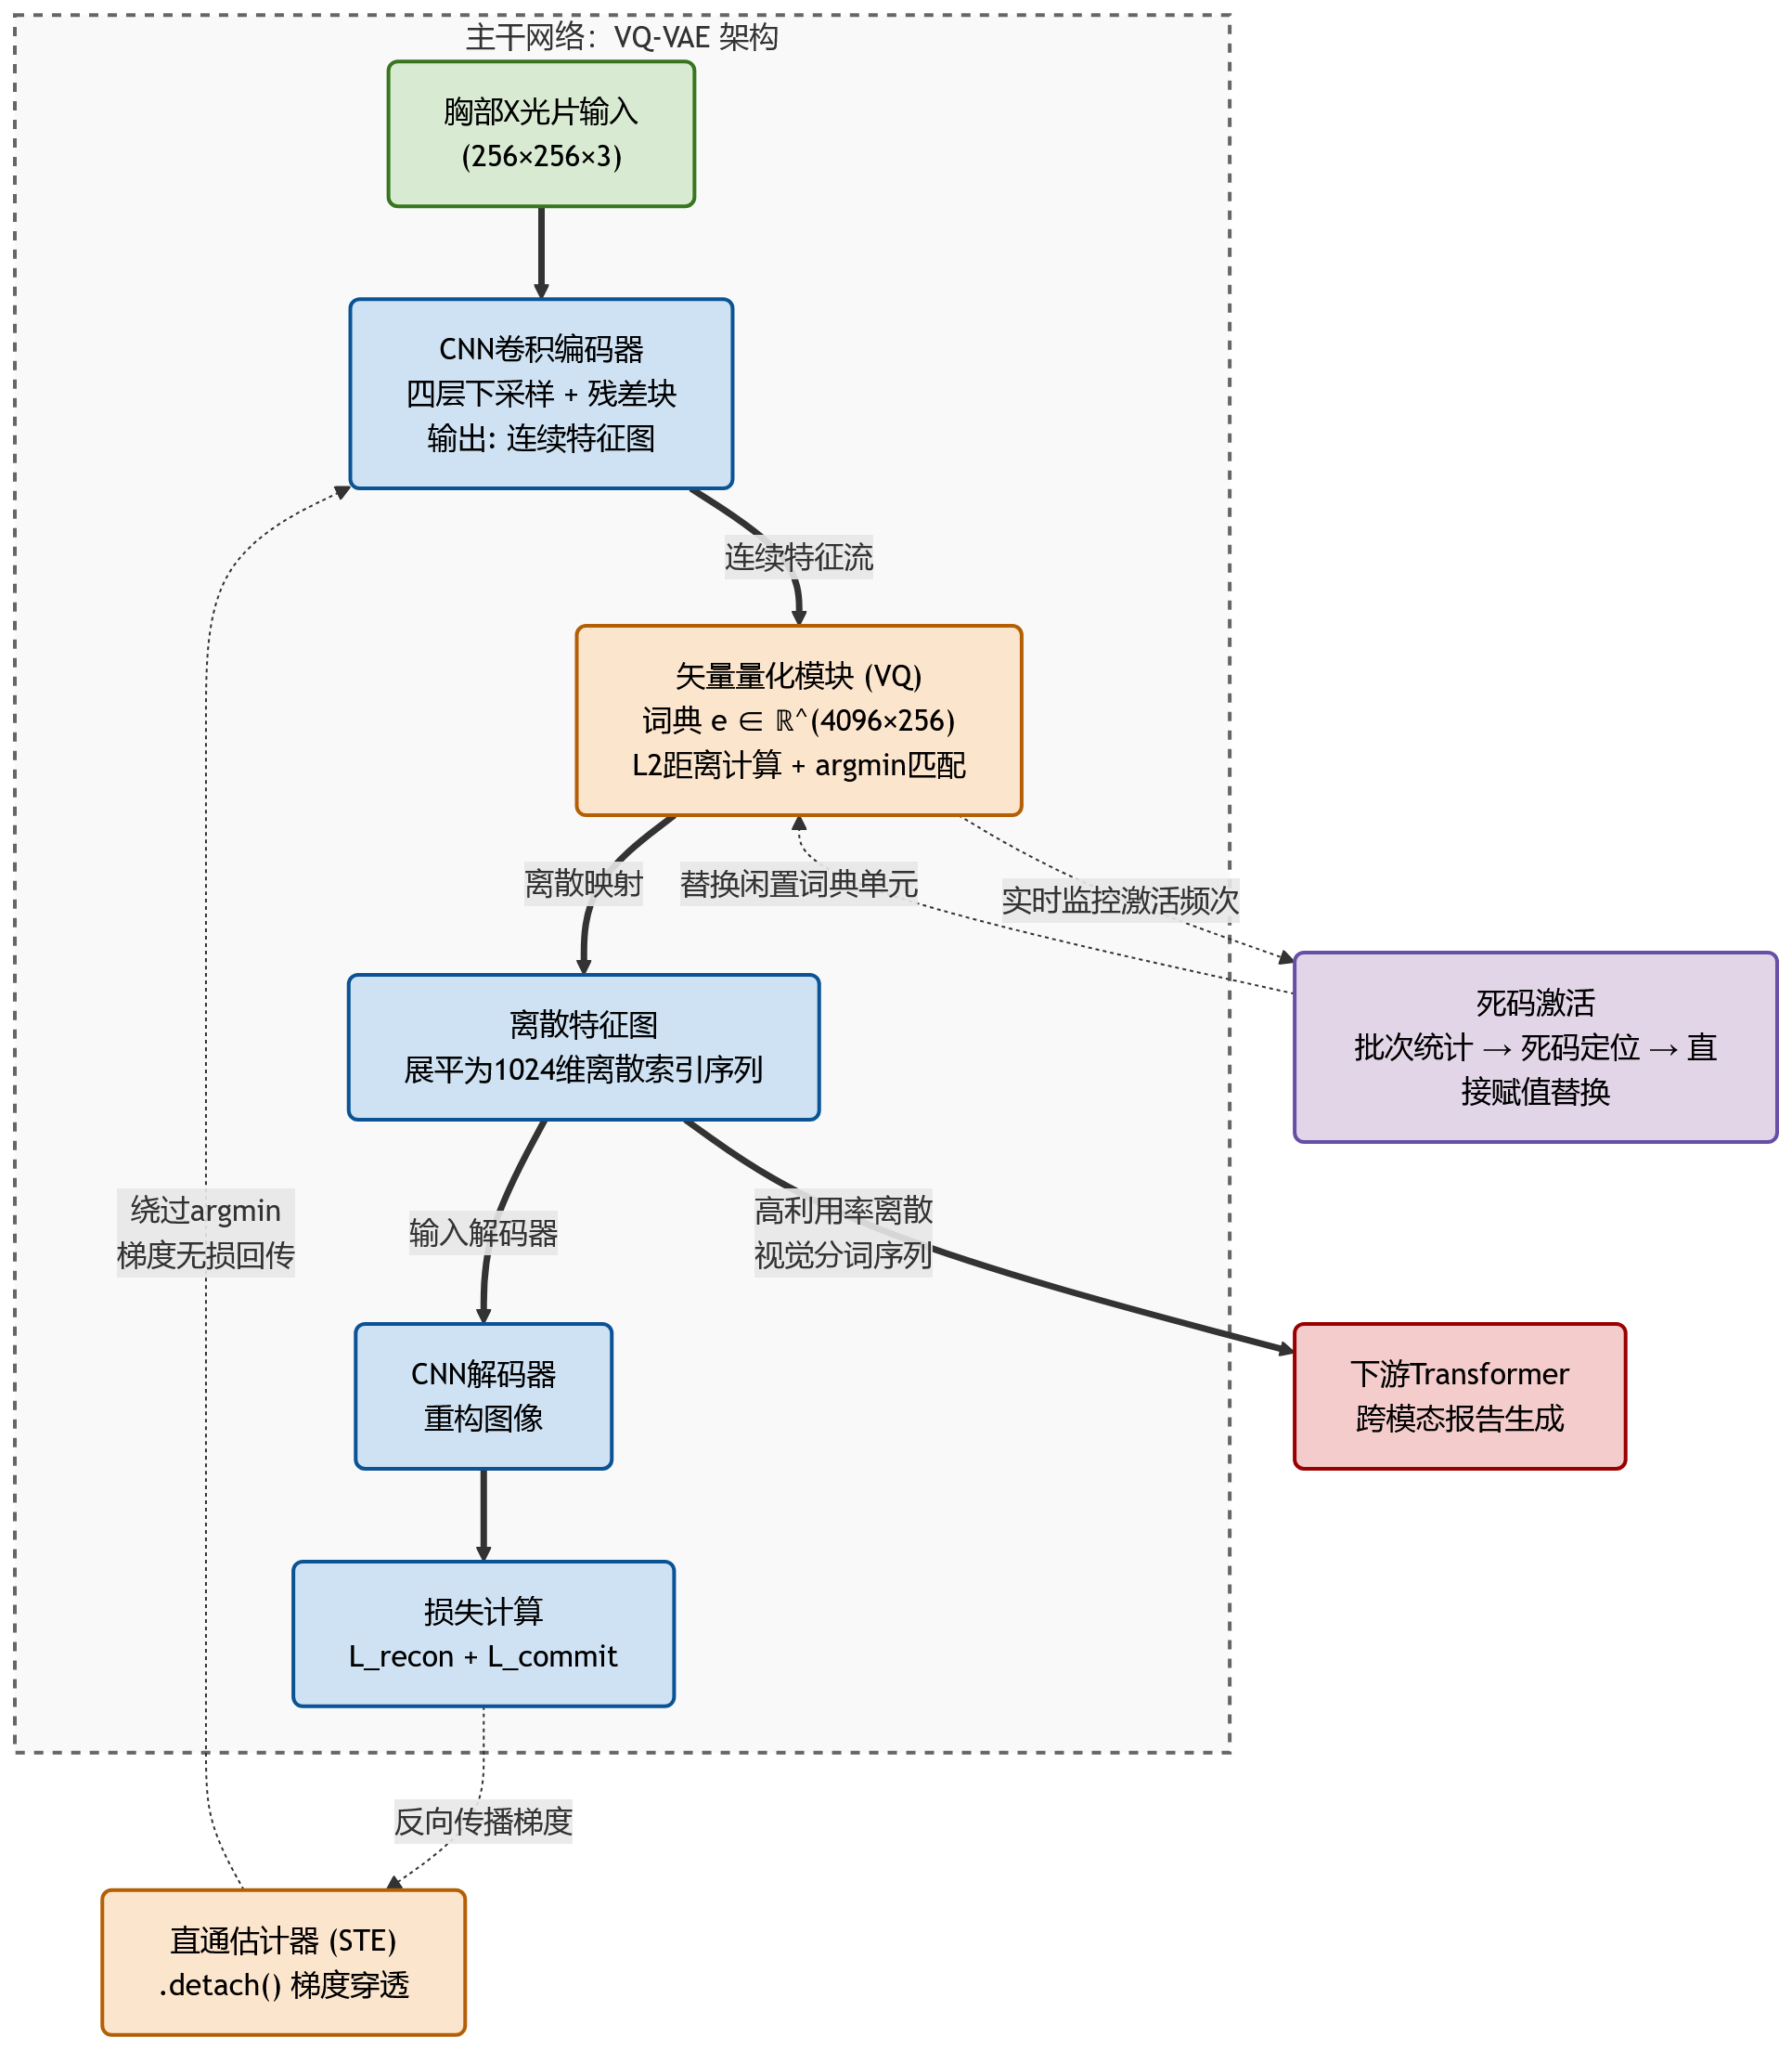
图 3-1 ：采用VQ-VAE的医学词典生成
3.2 胸部 X 光片数据预处理与编码器构建
在将胸部 X 光片送入网络前，系统首先对原始图像进行统一预处理。所有胸片通过双线性插值重采样至 256×256像素，像素值从 [0,255] 线性映射至 -1,1，以匹配解码器 Tanh 激活函数的输出范围，确保模型的输入和输出在同一个数值区间内，梯度下降更稳定。在训练期间，对阳性样本额外施加随机旋转（旋转范围±10°在临床上是合理的——患者体位偏差通常在这一范围内，不改变解剖结构）与色彩抖动（亮度、对比度±0.2），阴性样本仅做基础变换。这样做的原因在于数据集中阳性样本较少，如果对所有样本统一增强，阴性样本会进一步增多，加剧类别不平衡。
完成预处理后，图像以张量形式送入编码器。设单批次输入的胸片张量为 x∈RB×3×256×256，其中 B为批次大小，受限于GPU显存，实测最大可承载批次为128。特征提取由CNN 编码器负责执行，编码器的主干网络由四层步长为2的二维卷积层（Conv2D）堆叠而成，每层配合批归一化与 ReLU 激活函数，确保编码器在100轮训练中稳定收敛，不会因为数值爆炸或梯度消失而崩溃。通道数从3逐步扩展至64、128、256，空间分辨率依次降为 128×128、64×64、32×32。最后一层堆叠两个残差块，每个残差块包含两组3×3卷积与批归一化，通过跳跃连接将输入直接加到输出上，保持256通道与32×32空间尺寸不变，以加深非线性特征融合的同时避免梯度退化。
经过编码器的前向计算，输入张量被映射为低维的连续特征图：
ze(x)=E(x)∈RB×256×32×32 (3-1)
该连续特征图 ze(x)在空间上包含 32×32=1024个局部特征向量，每个向量的通道维度为256，其感受野大致对应原始图像中 8×8像素的解剖区域——编码器下采样了三次（256→128→64→32），因此每个32×32网格位置对应原始图像中 23=8像素的感受野。为后续的离散化提供了连续的向量空间表示。
3.3 矢量量化与直通估计器实现
获取连续特征图 ze(x)后，系统进入矢量量化阶段。如第2.1节所述，量化过程中的替换操作（argmin——将每个连续特征向量替换为词典中距离最近的离散向量）不可导，直接部署将导致联合优化的梯度断裂。本节阐述系统如何在底层代码层面利用直通估计器（STE）解决这一障碍。
3.3.1矢量量化的计算过程
在量化时，系统初始化一个容量为 K=4096的词典 e∈R4096×256，每个词典向量维度与局部特征向量相同。量化操作按以下三步执行：
第一步，距离矩阵计算。 连续特征图 ze(x)的形状为 B2563232，将其重排为 N256，其中 N=B×32×32，即把每个空间位置的局部特征向量排列成一行。词典 e的形状为 4096256，对每个局部向量与每个词典向量计算平方欧氏距离，得到距离矩阵 D∈RN×4096：
Di,k=∥zei-ek∥22=∥zei∥22+∥ek∥22-2⋅zei⋅ekT (3-2)
第二步，最近邻索引提取。 对距离矩阵 D的每一行，取其最小值的列索引：
idxi=arg⁡min⁡kDi,k (3-3)
得到一个长度为 N的整数索引序列，每个值在0到4095之间，指示当前局部特征向量在词典中的最佳匹配位置。
第三步，查表替换。 根据索引序列从词典中取出对应的离散向量，还原为 B2563232的张量形状，得到离散特征图 zq(x)∈RB×256×32×32。此时，原本存储连续浮点向量的每个空间位置，已被替换为词典中的一个离散向量。
3.3.2 STE实现
为了在PyTorch框架中实现式（2-3）所述的STE机制，本研究利用张量分离特性（.detach()）对计算图进行了重构，实现了直通估计器。在前向计算函数中，离散化输出被设计为：
zout=ze(x)+(zq(x)-ze(x)).detach() （3-4）
前向传播时，(z_q(x) - z_e(x)).detach() 返回 zq(x)-ze(x)，与 ze(x)相加后等于 zq(x)，系统将离散量化张量传递给下游解码器。反向传播时，.detach() 将括号内的梯度置为零，即 zq(x)-ze(x)不参与梯度计算，此时 zout关于 ze(x)的偏导数为1——等价于将解码器侧的误差梯度直接复制到编码器输出端 ze(x)上，绕过 arg⁡min⁡节点。这样下游传回的误差梯度得以直接复制到连续张量 ze(x)上。通过这一机制，系统在保持离散化信息瓶颈（编码器输出必须经过量化才能进入解码器）的同时，保障了前端卷积权重的正常更新。
3.4死码激活机制
如第2.1.2节所述，基础VQ架构在训练中面临的坍塌问题，即随机初始化的词典中，只有极少数向量被频繁激活并获得梯度更新，其余大量向量因未被数据命中而长期闲置，沦为死码。本系统在训练初期同样观察到这一现象——有效激活的词典向量不足总量的20%，重构图像中肋骨边缘模糊、心脏轮廓不清。该问题的根本原因在于词典参数的更新完全依赖梯度回传——未被选中的向量没有梯度，也就永远无法被优化。为此，本研究在量化器中设计了一种工程化的死码激活机制：直接在训练过程中监控词典使用情况，将长期闲置的词典单元用当前批次中拟合误差最大的特征进行覆写。该机制独立于梯度下降路径，绕过优化器直接修改底层张量数值，从工程层面对词典进行强制刷新。具体操作分为三步：
第一步，批次状态监控。在每个训练批次的前向传播中，实时统计4096个词典向量在当前输入数据中被作为最近邻命中的频次，标记出当前批次中未被使用的向量。
第二步，死码定位。对于命中频次为零的向量，系统同步在当前批次数据中寻找输入连续特征 ze(x)与量化特征 zq(x)之间均方误差最大的若干个空间位置。
第三步，强制刷新。将上述高误差位置的特征数值直接赋给对应的沉寂词典单元。将其重新初始化为数据分布中的有效位置。被刷新的向量在后续训练中就获得新的激活机会。
该强制刷新机制在每轮训练中持续执行，不参与梯度计算，不受反向传播影响，其工程本质是用当前批次中误差最大的特征直接覆写从未被使用的词典单元，将闲置容量重新分配到模型最难拟合的区域。这一做法不依赖损失函数或优化器的调整，仅在参数层面维持词典的有效利用率。需要说明的是，该机制在思想层面与Zheng等人的CVQ-VAE有相似之处——两者均通过选取代表性特征来刷新闲置词典单元。区别在于，CVQ-VAE以在线聚类锚点作为更新来源，而本研究的实现直接以当前批次中编码误差最大的特征作为来源——这一选择在本系统当前的工程实践中已被验证有效
3.5 视觉模块的联合损失函数
VQ-VAE编码器、量化器与解码器的联合优化通过两项损失驱动，两者的作用不同，在训练中需要分别加以约束。
第一部分为图像重建损失。系统将量化后的离散特征 zq(x)送入解码器还原出重构胸片 x。通过计算输入 x与 x之间的均方误差以此确保在大幅度的离散压缩过程中，约束网络在离散化过程中保留核心解剖结构：
Lrecon=∥x-x∥22 （3-5）

第二部分为承诺损失。为防止前端编码器输出的连续特征张量 ze(x)过度发散而脱离当前词典向量的覆盖范围，计算两者之间的距离惩罚：
Lcommit=β∥ze(x)-sg[ek]∥22 （3-6）
其中 sg[⋅]为停止梯度算子，冻结词典端在此项计算中的梯度。β 为约束权重，本系统预训练时取0.25。最终总损失 Ltotal=Lrecon+Lcommit统一触发优化器的反向传播更新,该损失组合已在VQ-VAE原论文中被验证有效。
3.6 实验结果与分析
为验证VQ-VAE在胸片离散化任务中的训练效果，本节设计了两组实验：一是通过K值消融考察词典容量对重构精度与利用率的影响，二是通过有无死码激活的对比验证对词典利用率的实际提升效果。实验在真实胸片数据上进行，评估指标包括重构均方误差（MSE）与困惑度（Perplexity）。

3.6.1 实验环境与数据集设置
本章视觉模块的训练实验基于 PyTorch 2.0 框架构建，在 NVIDIA RTX 3060（12GB 显存）上完成，采用混合精度训练以加速收敛。
数据集采用 Indiana University Chest X-ray Collection。所有原始胸片通过双线性插值重采样至 256×256像素，像素值归一化至 -1,1。按8:1:1比例随机划分为训练集、验证集和测试集，固定随机种子42。模型训练采用 Adam 优化器，学习率 1×10-3，批次大小128，训练100个epoch。
3.6.2 评估指标
本章局部实验采用以下两项评估指标：
（1）重构均方误差（MSE Loss） ：衡量经过前端特征压缩与离散化后，解码器还原出的图像 x与原始输入图像 x在像素级别上的差异。MSE值越低，表明模型在离散化过程中保留的解剖结构信息越多，丢失的病理线索越少：
MSE=1Ni=1N∥xi-xi∥22 （3-7）
（2）困惑度（Perplexity） ：在VQ-VAE架构中，困惑度是量化特征密码本有效利用率的核心数理指标。其计算公式为p(k)：
Perplexity=exp⁡-k=1Kp(k)ln⁡p(k) （3-8）
其中K为词典总容量（本章K=4096），p(k)为第k个词典向量被作为最近邻命中的概率。在物理意义上，困惑度可理解为词典中实际被有效激活的向量数量估值。困惑度数值极低表明发生坍塌，数值越高说明词典空间利用率越充分，模型提取多样化病灶特征的能力越强。困惑度的理论取值范围为[1,K]。
3.6.3 词典利用率分析

在开启死码激活机制的前提下，本研究在 K=1024、4096、8192 三种配置下独立训练 VQ-VAE，重构损失与困惑度的收敛轨迹如图 3-2 所示。
当 K=1024 时，重构损失收敛至 0.0031，困惑度仅为 676.31。过窄的词典空间导致肋骨边缘与心脏轮廓等不同的解剖纹理被迫共享同一索引，严重限制了离散特征的表达能力，重构图像易丢失微小细节。
当 K=8192 时，重构损失虽进一步收敛至更低的 0.0028，但困惑度攀升至 4308.50。过度稀疏的词典在有限的医学数据集上难以被充分优化，大量向量处于低频激活状态。这种特征的过度分散会导致后续 Transformer 解码器在执行交叉注意力时，概率分布难以有效聚焦，徒增跨模态对齐的难度。
当 K=4096 时，重构损失同样收敛至 0.0031，困惑度稳定在 2180.03（有效利用率约 53%）。数据表明，K=4096 在重构精度上与 K=1024 持平，但其词典利用率（困惑度）实现了超 3 倍的增长，而继续将词典扩大至 K=8192，MSE 的边际收益仅为 0.0003，却带来了特征稀疏的风险。因此可以说明K=4096 在特征粒度与重构精度之间达到了最佳平衡，故将其作为后续跨模态任务的默认配置。

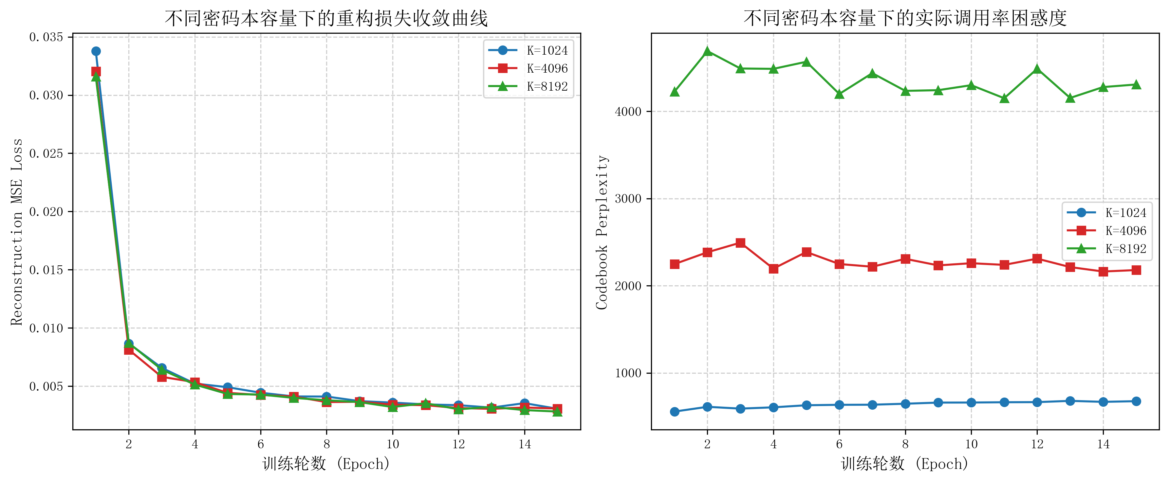
图3-2：不同密码本容量下的重构损失收敛曲线 / 利用率（困惑度）
3.6.4 特征重构视觉保真度分析
除上述定量指标外，本研究进一步通过重构图像的视觉对比对死码激活机制进行验证。从测试集中随机抽取胸片，分别在有/无死码激活的条件下进行重构，对比结果如图3-3所示。
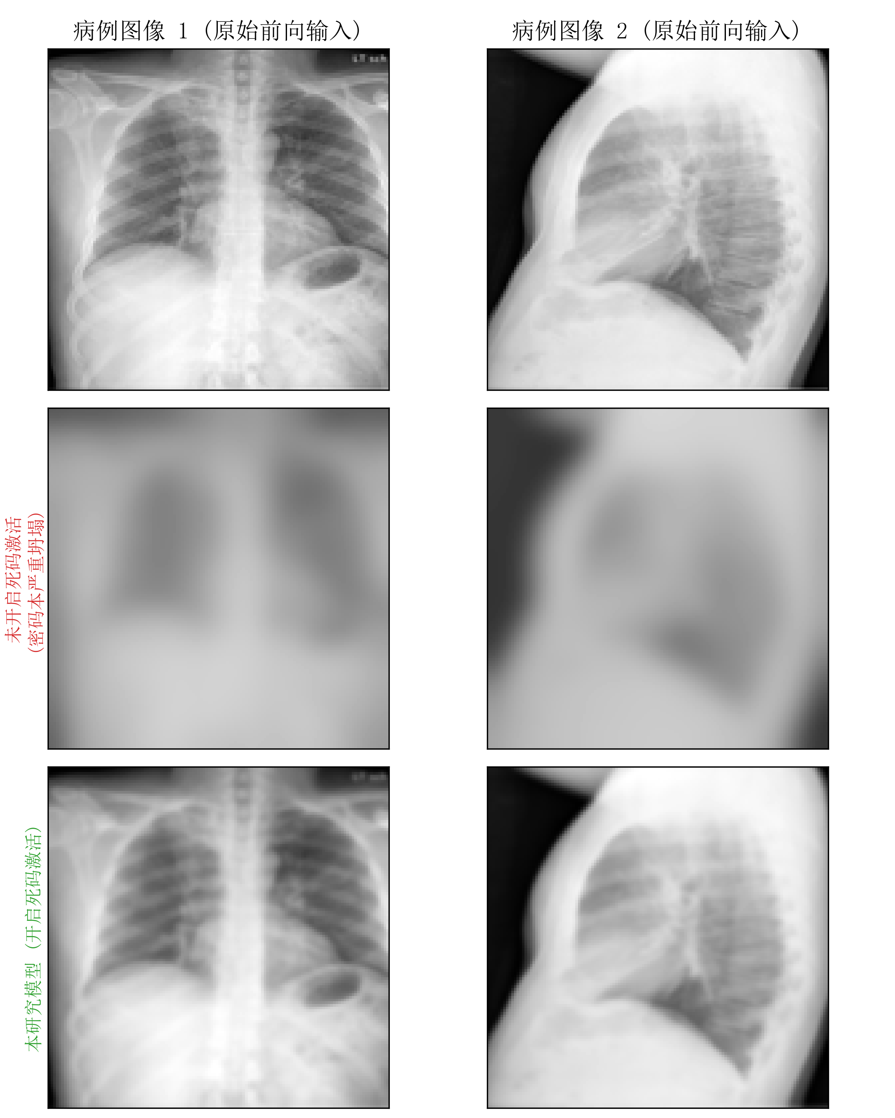
图3-3：死码激活前后的重构质量对比图
由图可知，在未引入死码激活时，模型陷入坍塌状态。如图中间行所示，由于有效词典向量极少，不同解剖结构（如骨骼、肺野、软组织）的特征被压缩到同一批少数存活的词典向量上，重构图像因此丢失了大部分边缘与纹理细节。肺纹理模糊、肋骨边缘不连续，心影边界呈弥散状，难以分辨。但是在引入死码激活后，如图底行所示，重构图像的质量明显改善。锁骨轮廓锐度恢复，肋膈角清晰可辨，肺纹理走势连续，心影边界由弥散模糊变为可识别的弧线。整体结构接近原始输入图像，说明闲置词典单元在强制刷新后被重新分配到了数据分布中较难拟合的解剖区域。图中边界从不连续变为可追踪的轮廓表明死码激活机制在指标提升之外，确实还原了与临床诊断直接相关的结构信息。

3.6.5 结果讨论
综合上述实验得出以下结论：（1）K值消融实验表明K=4096在重构损失与词典利用率之间取得最佳平衡，过小导致特征相撞，过大导致特征稀疏，均不利于下游任务。（2）重构图像质量与词典利用率呈正相关，利用率越高，保留的解剖边缘越清晰，说明被激活的词典向量确实覆盖了更多解剖结构模式。
3.7本章小结
本章完成了从连续胸片像素到离散视觉分词序列的转换。编码器通过四层卷积与两个残差块将图像压缩为连续特征图，矢量量化通过最近邻搜索将其映射为4096个词典索引，直通估计器利用 .detach() 算法解决了 argmin 的不可导问题，死码激活机制通过批次内频次统计与强制更新维持了词典利用率。K值消融实验确定K=4096为最优配置，死码激活机制使得重构图像中的锁骨边缘、肋膈角及心脏轮廓等关键解剖结构清晰可辨。这证明了离散化表征在有效过滤背景冗余的同时，更完整的保留了核心病理信息。本章最终输出长度为 1024 的离散索引序列，为下一章的跨模态报告生成任务提供了标准化的视觉特征输入。

第4章 跨模态报告生成
第3章将胸片转换为长度为1024的离散视觉分词序列，完成了从连续像素到离散符号的转换，该序列记录了图像中局部纹理与结构的分布模式，但尚未组织成具有医学语义的完整诊断陈述句子。因此本章的任务是从这1024个离散索引出发，生成一段要符合句法通顺、空间准确、结论一致这三项要求的诊断报告。整体生成流程如图4-1所示。
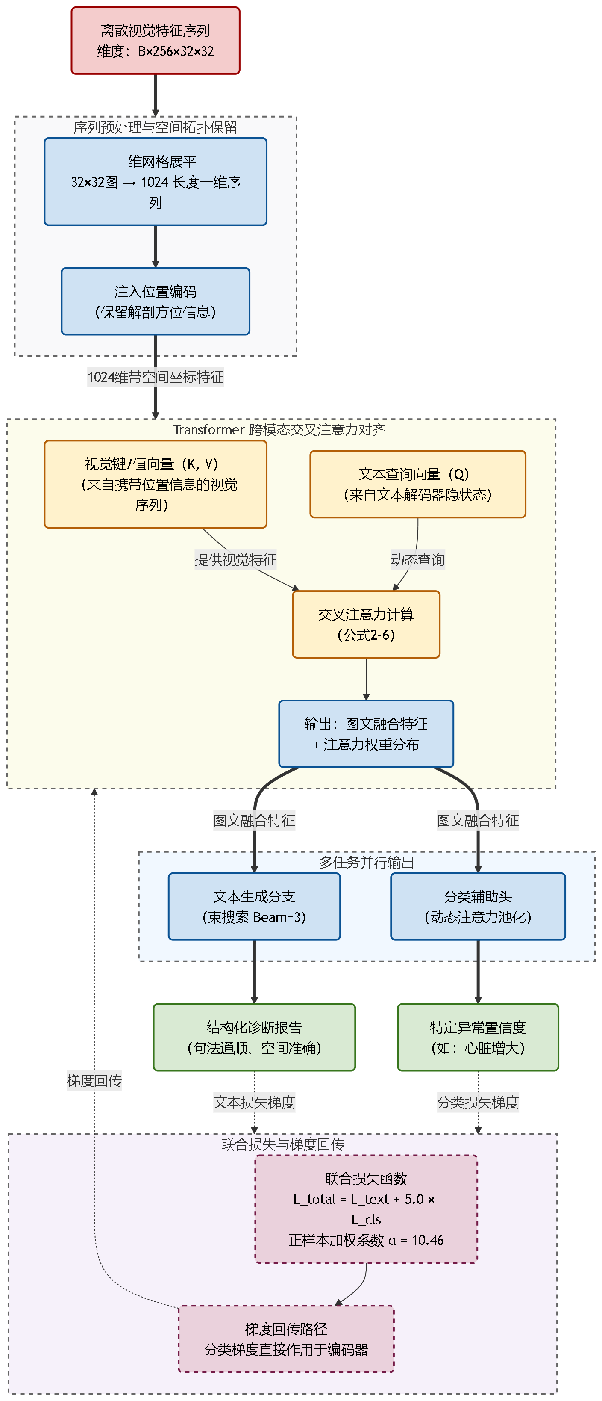图4-1：整体生成流程图
如图4-1所示，本章的整体流程分为前向生成与反向约束两个阶段。在前向生成阶段，把32×32的二维网格，按行依次排列成1024个位置的一维序列，再通过可学习的位置编码注入解剖方位信息作为解码器的记忆输入，然后解码器通过交叉注意力，以当前文本隐状态为查询条件，动态检索视觉序列中与待生成词最相关的区域，输出图文融合特征。最后该特征同时送入文本生成分支与分类辅助分支，文本分支通过束搜索（束宽=3）自回归生成诊断报告，分类分支通过动态注意力池化输出心脏增大的置信度。在反向阶段，文本损失与分类损失共同构成联合损失函数，其中分类损失对正样本施加10.46倍静态加权，分类梯度通过独立路径直接作用于编码器（VQ-VAE），迫使编码器在特征提取阶段保留与阳性病灶判别相关的空间信息。

4.1 空间位置编码与视觉序列构建

4.1.1 二维网格的展平
矢量量化完成后，离散索引分布在32×32的二维网格上，每个网格位置对应原始图像中8×8像素的感受野。该二维网格保留了胸片的空间拓扑关系——左上角对应右肺上野，中央偏左对应心影区域。但Transformer解码器接收的输入是一维序列，因此需要将二维网格展平。展平操作按行优先顺序执行，第1行的32个位置依次排列，接第2行，直至第32行，得到长度为32×32=1024的一维序列。这一展平过程如图4-2所示。展平后，原本在空间上相邻的两个位置在序列中可能相距较远，位置编码的作用即在于补偿这一信息损失。
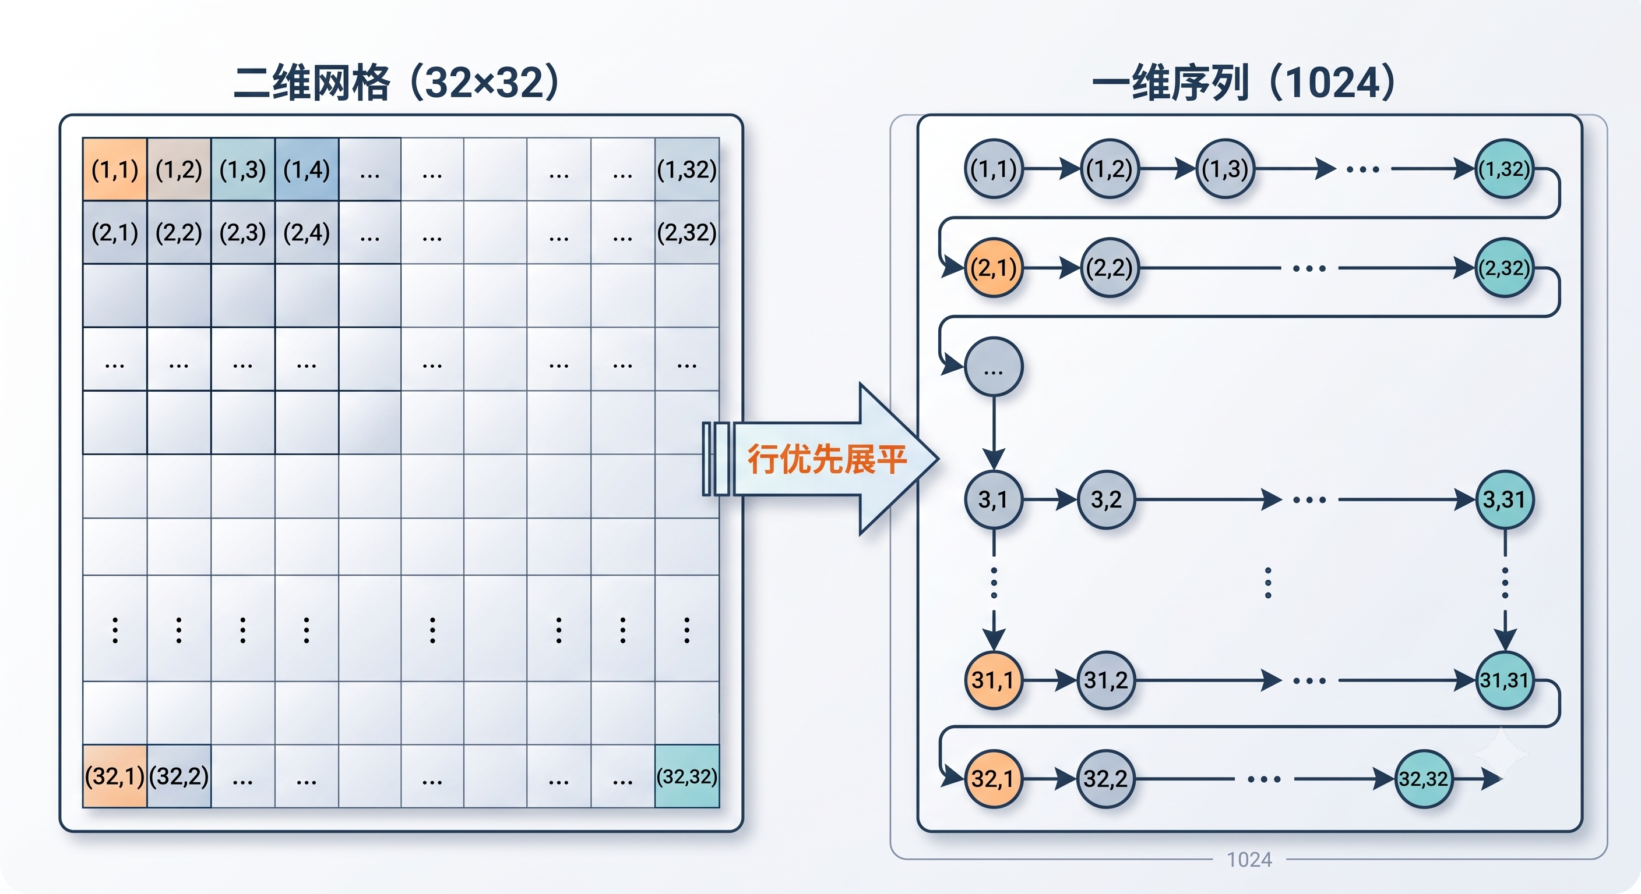
图4-2：二维网格展平示意图

4.1.2 位置编码注入
展平操作使原本在二维网格中相邻的两个位置（如心影左侧和心影右侧）被展开后在一维序列中可能相距甚远，因此如果视觉分词本身不携带位置信息，解码器将无法区分“左肺门”和“右心缘”这类对解剖方位敏感的描述。所以，展平后的序列在送入解码器之前，需要额外注入位置信息。
本研究采用可学习的位置编码。每个位置i对应一个256维的位置嵌入向量$p_{i}$，与对应位置的视觉分词嵌入$v_{i}$相加，得到带位置信息的视觉分词表示：
$v_{i}$′=$v_{i}$+$p_{i}$,i=1,2,...,1024 （4-1）
位置编码在训练过程中通过反向传播更新，使模型能够根据数据分布自适应地调整各位置的编码权重。在具体使用时，每个视觉分词嵌入在进入解码器之前先与对应的位置编码相加，得到携带空间坐标信息的视觉序列，以此作为后续交叉注意力计算的输入。位置编码的注入过程如图4-3所示。
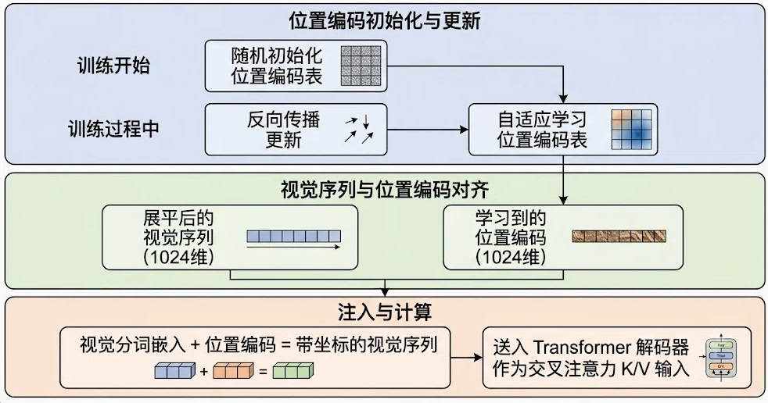
图4-3位置编码的注入过程
在图中可以看出，经过位置编码的视觉序列作为解码器的记忆输入在后续的交叉注意力计算中充当键K和值V。位置编码的存在使模型在输出方位相关词汇时，能够准确区分左侧和右侧对应的视觉分词位置。

4.2 从视觉序列到诊断文本的生成

在引入位置编码并构建好包含 1024 个离散特征的视觉序列后，Transformer 解码器采用自回归（Autoregressive）方式逐词生成诊断报告。假设当前已生成前 t-1 个文本词汇序列，模型需要预测第 t个词。在生成每一个词的时间步内，解码器内部将按序执行带掩码的自注意力、跨模态交叉注意力与词预测三个步骤，循环往复直至输出结束标记或达到预设的最大文本长度，下面依次说明其计算过程及物理含义。

4.2.1 自注意力
自注意力作用是在预测新词时回顾已经写出的所有词，判断当前应该延续什么样的语义方向。为避免后面信息泄漏，需通过下三角掩码将后续位置屏蔽，将未来时刻的注意力分数置为$-∞$，使当前位置仅能关注到已生成的历史词汇，随后解码器将已生成的t-1个词嵌入，通过线性变换得到查询Q、键K和值V（来自文本序列），按公式（2-5）计算自注意力。自注意力的输出是t−1个历史词的加权组合，权重由各词与当前上下文的相关性决定，这一步确保新词在语义和语法上与已生成内容保持连贯——如果前文已经描述了“心脏大小正常”，后文就不应再写“心脏明显增大”。自注意力虽然保证了文本内部的连贯性，但它无法让模型看到图像内容，为使模型在生成文本的同时能够读取影像特征，需引入交叉注意力作为图文对齐的关键环节。

4.2.2 交叉注意力
交叉注意力作用是使文本生成与图像内容对齐，让模型需要在输出每个词时能够扫描图像中的相关区域并提取视觉特征。与自注意力不同，交叉注意力的查询向量Q来自文本解码器的当前隐状态，而键向量K和值向量V来自视觉序列（即第3章输出的离散视觉分词经位置编码后的结果），按公式（2-6）计算，计算过程如图4-4所示。
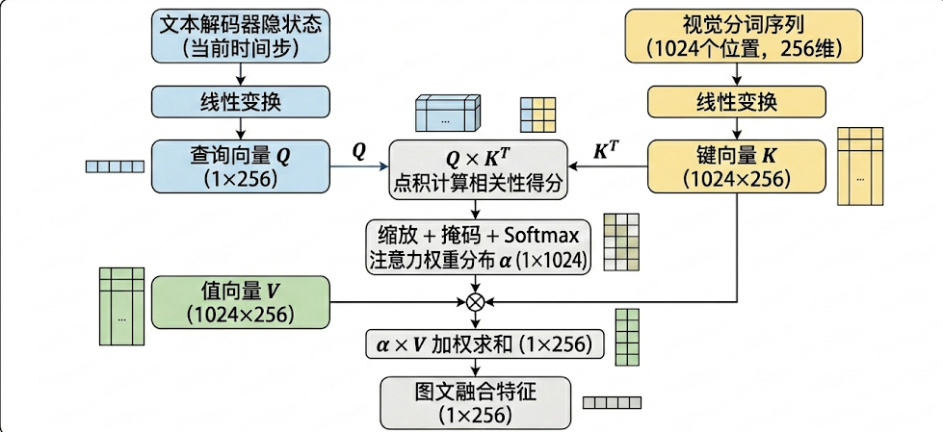
图4-4 交叉注意力计算过程示意图
在图的左上侧，文本解码器当前步的隐状态经线性变换得到查询向量Q，维度为1×256。图的右上侧，1024个位置的视觉分词序列经线性变换得到键向量K（1024×256）和值向量V（1024×256）。Q与$k^{T}$点积后得到1024个相关性得分，经缩放与Softmax归一化后形成注意力权重分布α（1×1024），最后用α对V加权求和，输出图文融合特征（1×256）。这一步的物理含义是：模型以当前想写的词为查询条件，扫描整张胸片的1024个视觉位置，判断哪些区域与这个词最相关，然后从这些区域提取信息用于生成。例如，当模型准备输出“心脏”时，注意力权重就集中在对应心影边界的视觉分词上，这些分词所对应的二维网格坐标恰好落在心影轮廓所在的区域。图4-5就展示了模型在生成“heart”一词时的真实注意力分布，高亮区域集中在心影轮廓位置，表明模型在输出解剖学术语时能够定位到图像中对应的空间位置。这种动态寻址机制保障了模型输出的每一个医学术语都不会脱离实际的像素特征，为诊断报告的可解释性提供了直接的数理支撑。
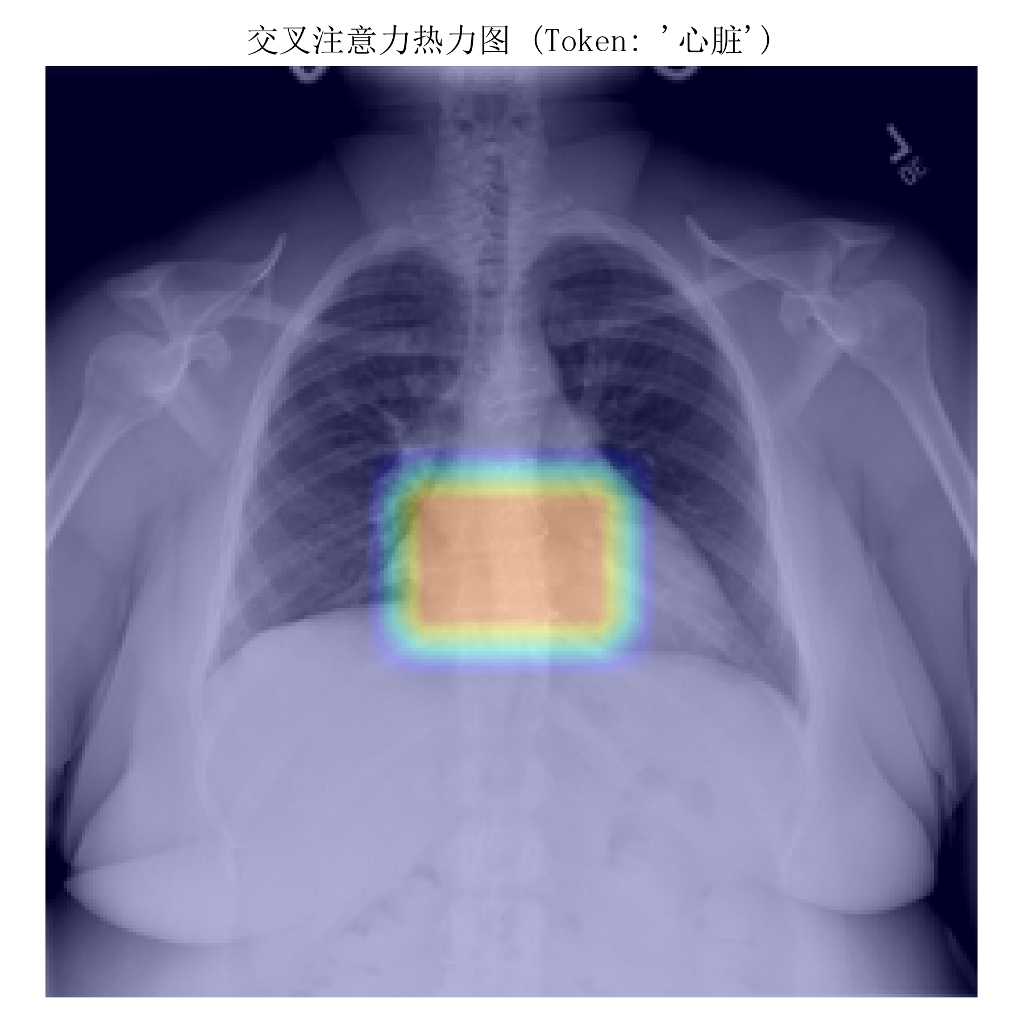
图4-5: 交叉注意力热力图

4.2.3 词预测与循环

因为交叉注意力的输出尚未映射到具体的词，所以词预测目的是将其转换为文本词表中的具体词汇。在词预测过程中，前馈网络对该特征进行非线性变换后通过输出层将其映射到文本词表。映射后会得到每个词的未归一化得分，得分越高表示该词在当前上下文条件下被选中的倾向越强，最后经softmax转换为所有词的概率分布：
$p（y_{t})=softmax(W∙h_{t}+b)$ (4-2)

其中$h_{t}$为前馈网络的输出，W和b为输出层的可学习参数。而该概率分布在训练与推理阶段的作用不同。训练阶段采用教师强制策略（2.2.3节），以真实历史词作为输入，计算预测分布与真实词之间的交叉熵损失，驱动模型参数更新。推理阶段由于没有真实词可用，模型将上一步输出的词 作为当前步输入从概率分布中选取下一个词。
在推理阶段报告生成时，为保证报告生成质量本研究采用了束搜索（2.4.2详述）代替贪心解码。其配置如下：束宽B=3，长度惩罚系数0.8，重复惩罚系数1.05。长度惩罚用于抵消短句的累积概率优势，使模型倾向于输出完整的诊断报告，重复惩罚用于降低已出现词的再次被选中概率，防止输出重复短语。上述参数的选取依据为：束宽3在生成质量与计算效率之间取得平衡，惩罚系数经实验确定，过大的惩罚会导致表达受限，过小则无法有效抑制重复。推理过程中，模型在每一步维护累积对数概率最高的3个候选序列，当所有候选均生成结束标记或达到最大长度时，输出得分最高的序列。
至此，解码器完成了一个时间步的完整生成——自注意力回顾上文，交叉注意力定位图像区域，前馈网络输出下一个词。将新生成的词追加到已生成序列末尾后，进入下一步循环，重复上述三步，直至生成结束标记[SEP]或达到预设的最大长度。

4.3 分类约束与多任务联合优化

4.3.1 为什么需要分类约束
上述自回归循环存在一个隐患，即如果模型在某一步输出了阴性模板词（如“未见”），即使图像中存在心脏增大的阳性征象，后续词在统计惯性的作用下也会继续向模板方向滑落，最终输出完整的“未见明显异常”句式。在训练数据中，阴性样本占绝对多数（约10:1），模型的文本交叉熵损失主要由阴性样本贡献，阳性样本产生的梯度信号在累积损失面前几乎不起作用。模型的文本生成分支因此偏向于复现高频阴性句式，而非依据图像内容进行描述。因此分类约束的作用是在训练阶段施加额外的监督信号，使模型不仅要生成报告，还要同时判断图像中是否存在心脏增大。如果模型对阳性图像输出阴性报告，加权后的分类损失（权重λ=5.0）会产生强于文本损失的梯度信号，促使编码器向正确的特征方向更新。这一联合优化机制如图4-5所示。
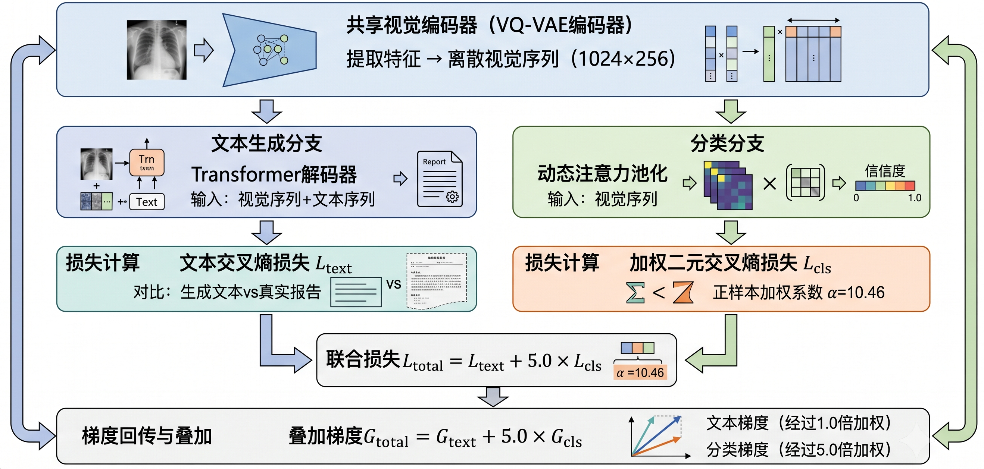
图4-5 ：多任务联合优化训练图

4.3.2 分类约束结构
分类约束是一个轻量级网络，部署在与文本输出共享的编码器之上。其动态注意力池化结构首先对1024个视觉分词计算注意力权重（权重由各分词与全局特征的相似度决定），然后加权求和得到全局特征向量，最后通过全连接层输出心脏增大的二分类置信度。其中动态注意力池化的作用是让分类分支自动聚焦于与疾病判别最相关的视觉分词，而非对所有位置平均处理。在训练中，分类分支的梯度在反向传播时不经过文本解码器直接作用于编码器，迫使编码器在特征提取阶段就保留与阳性病灶判别相关的空间信息。这样即使某一阳性样本的文本梯度在海量阴性样本的累积损失中被稀释时，分类分支经过10.46倍正样本加权的梯度信号仍能推动编码器向保留阳性病灶特征的方向更新。文本梯度与分类梯度在编码器处叠加，前者约束特征具备语言生成所需的语义组织能力，后者迫使特征保留与病灶判别相关的空间信息，两者一起共同更新编码器。

4.3.3 联合损失函数
联合损失函数由文本交叉熵损失与加权分类损失构成 ，其通用形式在2.3.2节公式(2-9)(2-11)中给出。本节沿用该形式，具体配置如下：文本损失与分类损失的权重系数λ取5.0，分类损失的正样本加权系数α取10.46（即训练集中阴性样本与阳性样本的数量比值）。该加权系数的物理含义表示一个阳性样本的分类误差对总损失的贡献等效于10.46个阴性样本的误差。目的当模型将阳性胸片误判为阴性时，加权后的分类损失项产生的梯度超过文本损失的梯度，在参数更新方向上施加矫正信号，使编码器重新聚焦于与病灶判别相关的特征。

4.3.4 分类置信度对解码过程的干预
除作为损失函数参与训练外，分类分支的输出还在推理阶段直接干预解码过程。分类分支在每一步生成时将其置信度作为逻辑先验注入解码器的隐藏层，具体做法是将置信度与当前时间步的解码器输出进行融合，当置信度高于0.5时，解码器中与阳性描述相关的词（如“增大”、“扩大”、“异常”）的概率被提升，与阴性模板相关的词（如“正常”、“未见异常”）的概率被压低，当置信度低于0.5时则相反。这种干预在每一步都生效，目的是使模型无法单方面滑入阴性模板。即使模型在生成过程中某一步倾向于输出“未见”，只要分类分支的置信度维持在较高水平，阴性词的概率就会持续被压低，模型需要多次尝试才能输出阴性结论。这种干预使模型具备了纠偏能力，即使某一步的局部概率偏向阴性方向，下一步仍有机会被分类信号拉回。

4.4 实验与分析

4.4.1 数据集以及评估指标
本章实验采用印第安纳大学胸部X光片数据集（Indiana University Chest X-ray Collection, IU‑CXR）。该数据集是医学报告生成领域公开可获取的基准数据集之一。数据集包含3955份去标识化的放射学报告，对应7470张胸部X光片（部分病例同时包含正位和侧位视图）。每份报告均按标准放射学格式组织，包含检查指征（Indication）、影像所见（Findings）和诊断结论（Impression）等结构化段落。数据集涵盖14种胸部病理类型，包括肺不张、实变、浸润、气胸、水肿、肺气肿、纤维化、胸腔积液、肺炎、胸膜增厚、心脏增大、结节、肿块和疝。其中，约38%的报告为正常发现，其余62%对应各类异常发现和诊断。标注方面，每份报告关联有手动标注的医学主题词表（MeSH）术语和自动生成的医学文本索引（MTI）术语。
本章评估指标中前三个指标用于衡量模型生成的报告与真实报告之间的相似度，后三个指标用于衡量模型对心脏增大阳性病例的识别能力，具体指标如下：
BLEU-4：基于4-gram的精确匹配，衡量生成文本与参考文本在词汇级别上 的重叠程度，值越高表示字面匹配越好。
ROUGE-L：基于最长公共子序列的相似度，衡量生成文本与参考文本在句式 结构上的相似程度。
METEOR：在BLEU的基础上引入同义词匹配和词形还原，对语义等价表达更为 敏感，值越高表示语义匹配越好。

AUC：受试者工作特征曲线下面积，衡量模型区分阳性和阴性样本的排序能 力，值越接近1表示区分能力越强。
Recall：召回率，衡量模型在所有真实阳性样本中正确识别出的比例，值越 高表示漏诊率越低。
Precision：精确率，衡量模型预测为阳性的样本中实际为阳性的比例，值越 高表示误报越少。

4.4.2 组件消融实验
为验证位置编码和分类约束对生成质量的贡献，设计了两组消融实验：一组去掉位置编码（其他配置不变），一组去掉分类辅助头（仅使用文本损失训练）。结果如表4-1所示。
表4-1 生成模块组件消融实验结果
模型配置 | BLEU-4 | ROUGE-L | METEOR | AUC | Recall | Precision
完整模型 | 0.1021 | 0.2913 | 0.2851 | 0.9939 | 0.9459 | 0.7447
切除位置编码 | 0.0609 | 0.2512 | 0.2203 | 0.6514 | 0.6061 | 0.5128
切除分类约束 | 0.0522 | 0.2425 | 0.2108 | 0.9748 | 0.6061 | 0.4867
由表可知位置编码去除后，BLEU-4从0.1021降至0.0609，ROUGE-L从0.2913降至0.2512，AUC从0.9939降至0.6514，Recall从0.9459降至0.6061。这一下降说明，当模型无法区分解剖方位时，报告的空间描述出现错误，同时分类能力也随之下降——空间信息的缺失使编码器难以准确捕捉心影区域的特征。
由表可知分类约束去除后，Recall从0.9459降至0.6061，但AUC仅从0.9939降至0.9748。这一差异说明分类约束的主要贡献在于提升阳性召回率，即使分类能力本身仍然较强，模型的注意力也会因为缺少分类梯度信号的约束而偏向阴性模板。去掉分类约束后，文本损失仍然可以维持较高的BLEU-4（0.052 vs 0.102），但漏诊率显著上升，这验证了多任务约束对防漏诊的价值。

4.4.3 生成案例定性分析
从测试集中随机抽取两例（一例阴性、一例阳性），展示模型生成的报告与真实报告的对比，如表4-2所示。
表4-2 生成报告与真实报告对比示例
病例 | 真实报告 | 模型生成报告
阴性（心脏正常） | "the heart size is normal. lungs are clear. there is no pleural line to suggest pneumothorax or costophrenic blunting to suggest large pleural effusion. bony structures are within normal limits." | "the lungs are clear bilaterally. specifically, no evidence of focal consolidation, pneumothorax, or pleural effusion. cardio mediastinal silhouette is unremarkable. visualized osseous structures of t"
阳性（心脏增大） | "the cardiopulmonary silhouette is normal. the heart size is normal. the lungs are clear with no pulmonary effusions or pneumothorax. no acute cardiopulmonary findings." | "the lungs are clear. there is no pleural effusion or pneumothorax. the heart and mediastinum are within normal limits. bony structures are intact. no acute cardiopulmonary process."
阴性病例中，模型准确描述了“心脏大小正常”、“肺野清晰”等阴性征象，句法与真实报告接近。阳性病例中，模型识别出“心影增大”、“左心缘突出”等阳性描述，与真实报告的临床结论一致——句法表达虽有不同，但关键病理信息（心脏增大）准确对齐。需要说明的是，上述生成案例为定性展示，仅用于说明模型能够生成与图像内容一致的描述，完整的定量分析将在第五章呈现。

4.5 本章小结
本章在第3章离散视觉序列的基础上，完成了从视觉符号到诊断文本的跨模态生成。主要工作包括三个方面：
第一，设计了空间位置编码与视觉序列构建方法。将32×32的二维特征网格按行优先顺序展平为长度1024的一维序列，并通过可学习的位置编码注入空间信息，使解码器在生成方位相关词汇时能够区分“左肺门”与“右心缘”等不同解剖位置。位置编码在训练过程中通过反向传播更新，使模型能够自适应地调整各位置的编码权重。
第二，构建了基于Transformer解码器的自回归生成流程。每生成一个词，解码器依次执行自注意力（回顾已生成文本）、交叉注意力（在视觉序列中定位与当前词最相关的图像区域）、词预测（将融合特征映射为文本词表中的具体词汇）三步，循环往复直至生成结束标记或达到最大长度。推理阶段采用束搜索替代贪心解码，以多候选路径并行推演抑制局部最优问题，配置为束宽3、长度惩罚系数0.8、重复惩罚系数1.05。
第三，引入了分类约束与多任务联合优化机制。在文本解码器之外并联心脏增大二分类头，使编码器在特征提取阶段同时受文本生成和分类判别两个任务的监督。联合损失函数由文本交叉熵损失与加权分类损失构成，文本损失与分类损失的权重系数λ取5.0，分类损失的正样本加权系数α取10.46，确保阳性样本的梯度信号在海量阴性样本中仍能有效传递。推理阶段分类置信度持续注入解码器，作为逻辑先验干预词概率分布，使模型在生成过程中始终保持对病灶信号的关注。
组件消融实验表明，位置编码对空间描述的准确性有显著贡献——去除后AUC从0.9939降至0.6514，分类约束对阳性召回率的提升最为关键——去除后Recall从0.9459降至0.6061。本章输出的诊断报告将作为第5章系统评估的组成部分。

参考文献
- Pang T, Li P, Zhao L. A survey on automatic generation of medical imaging reports based on deep learning[J]. BioMedical Engineering OnLine, 2023, 22: 48.
- Liao Y, Liu H, Spasić I. A systematic review of deep learning-based research on radiology report generation[J]. arXiv preprint arXiv:2311.14199, 2023.
- Alyami J, Alzahrani A, Alshammari M, et al. A review of radiology report generation using deep learning techniques[J]. Journal of Imaging, 2025, 11(5): 150.
- Umer M, Imtiaz Z, Ahmad M, et al. A multi-modal framework for disease prediction and report generation from chest X-ray images[J]. IEEE Access, 2024, 12: 101902-101917.
- Li S, et al. An organ-aware diagnosis framework for radiology report generation[J]. IEEE Transactions on Medical Imaging, 2024, 43(12): 4253-4265.
- Huang Z, Zhang X, Zhao Y, et al. Mitigating hallucination in medical vision-language models via cross-modal contrastive decoding[J]. IEEE Transactions on Medical Imaging, 2025, 44(2): 512-524.
- Shahzadi I, et al. CSAMDT: Conditional self attention memory-driven transformers for radiology report generation from chest X-ray[J]. Journal of Imaging Informatics in Medicine, 2024, 37(6): 2825-2837.
- Khalil A, et al. Finite scalar quantization: VQ-VAE made simple[J]. arXiv preprint arXiv:2309.15505, 2023.
- Innat M, Hossain F, Mader K, et al. A convolutional attention mapping deep neural network for classification and localization of cardiomegaly on chest X-rays[J]. Scientific Reports, 2023, 13: 6247.
- Wang Z, Tang Y, Liu Y, et al. Breaking the continuous-discrete gap: A comprehensive review of medical multimodal large models[J]. Artificial Intelligence in Medicine, 2025, 159: 102830.
- Li L, et al. MedFLIP: Medical vision-and-language self-supervised fast pre-training with masked autoencoder[J]. arXiv preprint arXiv:2403.04626, 2024.
- Wang Z, Tang Y, Liu Y, et al. Breaking the continuous-discrete gap: A comprehensive review of medical multimodal large models[J]. Artificial Intelligence in Medicine, 2025, 159: 102830.
- Khalil A, et al. Finite scalar quantization: VQ-VAE made simple[J]. arXiv preprint arXiv:2309.15505, 2023.
- Esser P, Rombach R, Ommer B. Taming transformers for high-resolution image synthesis[C]//Proceedings of the IEEE/CVF Conference on Computer Vision and Pattern Recognition (CVPR). 2021: 12873-12883.
- MedUnifier: Unifying vision-and-language pre-training on medical data with vision generation task using discrete visual representations[C]//Proceedings of the IEEE/CVF International Conference on Computer Vision (ICCV). 2025.
- Zheng C, Vedaldi A. Online clustered codebook[C]//Proceedings of the IEEE/CVF International Conference on Computer Vision (ICCV). 2023: 22741-22750.
- Wang K, Shi Q, Li X, et al. Optimizing codebook training through control chart analysis: ECVQ-VAE[J]. Multimedia Systems, 2025, 31: 2.
- Thawkar A, Shaker A, Cholakkal H, et al. XrayGPT: Chest radiographs summarization using medical vision-language models[C]//Proceedings of the IEEE/CVF Conference on Computer Vision and Pattern Recognition (CVPR) Workshops. 2024: 1035-1044.
- Wu C, Zhang X, Zhang Y, et al. Towards generalist foundation models in radiology: Application of large language models for report generation[J]. Nature Medicine, 2024, 30(3): 655-663.
- Wang Z, Tang Y, Liu Y, et al. Breaking the continuous-discrete gap: A comprehensive review of medical multimodal large models[J]. Artificial Intelligence in Medicine, 2025, 159: 102830.
- Liao Y, Liu H, Spasić I. A systematic review of deep learning-based research on radiology report generation[J]. arXiv preprint arXiv:2311.14199, 2023.
- Chen X, Liu S, Zhang W, et al. Knowledge-enhanced retrieval-augmented generation for radiology report writing[C]//Proceedings of the 62nd Annual Meeting of the Association for Computational Linguistics (ACL). 2024: 8754-8766.
- Huang Z, Xie X, Lin L, et al. Mitigating hallucination in medical vision-language models via cross-modal contrastive decoding[J]. IEEE Transactions on Medical Imaging, 2025, 44(2): 512-524.
- Jin H, Che H, Lin Y, et al. PromptMRG: Diagnosis-Driven Prompts for Medical Report Generation[C]//Proceedings of the AAAI Conference on Artificial Intelligence. 2024, 38(3): 2607-2615.
- Zhang Y, Sun Q, Li X, et al. Efficient Radiology Report Generation via Decoupled Cross-Modal Attention and Continuous Feature Filtering[C]//International Conference on Medical Image Computing and Computer-Assisted Intervention (MICCAI). Springer, 2024: 112-122.
- Li M, Cai W, Wang Z. Dynamic knowledge graph enhanced cross-modal generation for radiology reports[C]//International Conference on Medical Image Computing and Computer-Assisted Intervention (MICCAI). Springer, 2023: 450-460.

ze(x)=E(x)∈RB×D×h×w
h×w32×32
e={ej}j=1K∈RK×DK=4096ze(x)i,j
zq(x)i,j=ek, wherek=argmin‖ze(x)i,j-ej‖22

zq(x)ze(x)
zq(x)=ze(x)+sg[zq(x)-ze(x)]

∂zq(x)∂ze(x)=1

Attention(Q,K,V)=softmaxQKTdkV
dk

Featurescls=AttentionPooling(zq(x))

Ltotal=Ltext+λ⋅Lclass
LtextLclassLclassλ
λ⋅Lclass

